1
от «____»_____20 Приложение
к постановлению
администрации г. Пензы
от 13.05.2014 №532

Схема размещения на территории города Пензы рекламных конструкций на земельных участках независимо от форм собственности, а также на зданиях или ином недвижимом имуществе, находящихся в собственности субъектов Российской Федерации или муниципальной собственности (далее – схема размещения рекламных конструкций)

- Общие положения

Настоящая схема размещения рекламных конструкций на территории города Пензы разработана в соответствии с Федеральным законом от 07.05.2013 № 98-ФЗ «О внесении изменений в Федеральный закон «О рекламе» и отдельные законодательные акты Российской Федерации» в целях упорядочения размещения рекламных конструкций на территории города Пензы, формирования единого современного облика города.
Схема размещения рекламных конструкций определяет места размещения рекламных конструкций, а так же типы и виды рекламных конструкций, установка которых допускается в данных местах.
Схема размещения рекламных конструкций содержит карты размещения рекламных конструкций с указанием типов и видов рекламных конструкций, площади информационных полей и технических характеристик рекламных конструкций.
Настоящая Схема размещения рекламных конструкций регулирует отношения, возникающие при распространении наружной рекламы с использованием щитов, стендов, строительных сеток, перетяжек, электронных табло, проекционных установок и иного предназначенного для проекции рекламы на любые поверхности оборудования, воздушных шаров, аэростатов и иных технических средств стабильного территориального размещения (далее - рекламные конструкции), монтируемых и располагаемых на внешних стенах, крышах и иных конструктивных элементах зданий, строений, сооружений или вне их, а так же остановочных пунктов движения общественного транспорта.
Настоящая Схема размещения рекламных конструкций устанавливает обязательные для применения и исполнения требования к рекламным конструкциям, устанавливаемым и эксплуатируемым на территории города Пензы.

- Каталог рекламных носителей

Каталог рекламных носителей включает в себя типы и виды рекламных конструкций, допустимых к установке на территории города Пензы, с описанием их технических характеристик и применяемых технологий демонстрации рекламы.

В зависимости от места расположения рекламные конструкции подразделяются на следующие типы:
- Отдельно стоящие рекламные конструкции – стационарные конструкции, имеющие собственную опору.
- Рекламные конструкции, располагаемые на внешних стенах, крышах и иных конструктивных элементах зданий, строений, сооружений.
- Рекламные конструкции, располагаемые на световых столбах, опорах контактной сети.

Основные характеристики типов и видов рекламных конструкций.

- Отдельно стоящие рекламные конструкции – стационарные конструкции, имеющие собственную опору.

Подразделяются на группы:

- Отдельно стоящие рекламные конструкции магистрального формата;

- Отдельно стоящие рекламные конструкции сити – формата.

  - Отдельно стоящие рекламные конструкции магистрального формата имеют внешние поверхности для размещения рекламной информации и состоят из фундамента, каркаса и информационного поля, размером от 2,7 х 3,7 м и более.

Виды отдельно стоящих рекламных конструкций магистрального формата:
1.1.1. Щитовая конструкция – отдельно стоящая рекламная конструкция, имеющая внешние поверхности для размещения информации и состоящая из фундамента, каркаса и статичного информационного поля.
Преимущества:
- эффективное воздействие на транспортные и пешеходные потоки;
- гарантированная освещенность в ночное время 95% поверхностей;
- расположение на основных магистралях и улицах города;
- возможность использования при проведении массовых мероприятий.
1.1.2. Призмадинамическая конструкция – отдельно стоящая рекламная конструкция с трехсторонним динамическим рекламоносителем (призма), позволяющим совмещать в одной плоскости сменяющиеся с заданным интервалом времени несколько изображений.
Преимущества:
- более эффективное использование рекламного места;
- демонстрация поочередно нескольких изображений;
- установка индивидуального времени экспонирования изображения.
1.1.3. Электронный экран (электронное табло) – средство наружной рекламы, выполненное в виде отдельно стоящей рекламной конструкции, предназначенное для воспроизведения изображения на плоскости экрана за счет светоизлучения светодиодов, ламп, иных источников света или светоотражающих элементов, как правило, без звука.
Преимущества:
- возможность расположения в центральной части города;
- демонстрация рекламных роликов круглосуточно;
- яркое изображение в любую погоду;
- натуральная цветопередача.
1.1.4. Ситиборд - отдельно стоящая рекламная конструкция с роллерной системой смены информации, с внутренней подсветкой, размером информационного поля 2,7 х 3,7м.
Преимущества:
- изготавливается из современных материалов;
- быстрая смена плакатов.
1.1.5. Арка – рекламная конструкция с внешней подсветкой большого формата, располагаемая на конструктивных перекрытиях дорог, на авто и железнодорожных путепроводах, а так же на самостоятельных опорах. Совмещает в себе преимущества щитовой конструкции и транспаранта – перетяжки. Должна располагаться не ниже 4,5 м от земли, при соблюдении требования ГОСТа Р52044-2003 "Наружная реклама на автомобильных дорогах и территориях городских и сельских поселений. Общие требования к средствам наружной рекламы. Правила размещения".
Преимущества:
- уникальный тип рекламоносителей;
- большой нестандартный формат;
- отсутствие препятствий для обзора;
- размещение непосредственно в зоне движения, на крупных магистралях с тремя и более полосами движения в одну сторону.

1.2. Отдельно стоящие рекламные конструкции сити – формата представляют собой группу рекламных конструкций с рекламными поверхностями меньшего размера, нежели конструкции магистрального формата (могут быть представлены в виде статичных рекламных поверхностей, а так же динамичных устройств, которые демонстрируют до 5 рекламных плакатов, сменяющихся с заданным интервалом времени).
Преимущества:
- охват пешеходных и транспортных потоков;
- внутренняя подсветка;
- возможность использования при проведении массовых мероприятий.

Виды рекламных конструкций сити – формата:
1.2.1. Рекламная стела – рекламная конструкция, шириной не более 2,1 м и высотой не более 6,0 м., устанавливаемая в непосредственной близости к объекту рекламы. Представляет собой объемную трехмерную вертикальную конструкцию.
Преимущества:
- может изготавливаться как в виде стандартных форм, так и с применением нестандартных креативных решений;
- высокая частота и качество контакта;
- внутренняя подсветка.
1.2.2. Хорека (от англ. «HoReCa» - hotels, restaurants, cafes) – двусторонняя рекламная конструкция с внутренней подсветкой, предназначенная для установки в непосредственной близости от ресторанов, гостиниц, кафе. Имеет дополнительный осветительный элемент – уличный фонарь.
Преимущества:
- охват пешеходных и парковочных зон;
- внутренняя подсветка.
1.2.3. Пилон – рекламная конструкция с внутренней подсветкой, форматом не более 1,2 x 1,8 м. Может быть представлен как статичный рекламоноситель, так и оборудован роллерным механизмом для смены изображений.
Преимущества:
- внутренняя подсветка;
- количество поверхностей до пяти в сменном режиме;
- размещение в пешеходных зонах.
1.2.4. Скроллер – отдельно стоящая рекламная конструкция с динамическим рекламоносителем с внутренней подсветкой, форматом 1,2 х 1,8 м.
Преимущества:
- возможность расположения на пешеходных зонах;
- изготавливается из современных материалов;
- количество рекламных полей может достигать 12.
1.2.5. Рекламно – афишная тумба – объемно-пространственная рекламная конструкция, на которой для распространения рекламной информации используется как объем объекта, так и его поверхность. Данный объект выполняется по индивидуальным проектам.
Преимущества:
- современные конструкции, созданные с учетом разработок в области дизайна.
- возможность использования при проведении массовых мероприятий.
1.2.6. Пиллар – трех - или двухсторонняя отдельно стоящая рекламная конструкция с размером рекламного поля не более 1,4 x 3 м, выпуклые или вогнутые в сечении.
Преимущества:
- внутренняя подсветка;
- возможность использования при проведении массовых мероприятий;
- современные конструкции, созданные с учетом разработок в области дизайна.
1.2.7. Флаговая композиция – рекламная конструкция, состоящая из основания, одного или нескольких флагштоков и мягких полотнищ.
Преимущества:
- оптимально подходит для размещения на сравнительно небольшом рекламном поле фирменных знаков, логотипов, корпоративной символики;
- является дополнительным декоративным элементом городской среды.

2. Рекламные конструкции, располагаемые на внешних стенах, крышах и иных конструктивных элементах зданий, строений, сооружений.
2.1. Настенное панно – рекламная конструкция, прикрепленная к зданию, сооружению, монтируемая и располагаемая на внешних стенах, иных конструктивных элементах зданий, строений и сооружений, лицевая сторона которой функционально предназначена для распространения рекламы. Может выполняться как статичное панно, так и динамичное (с применением технологий, используемых для функционирования информационных полей призмадинамических конструкций, сити-бордов, электронных экранов). Преимущественно должны размещаться в пределах стены 1- го этажа, либо между 1- м и 2- м этажами, при этом формировать основную горизонталь рекламно - информационного поля фасада.
Преимущества:
- обращает на себя внимание очень широкой аудитории;
- нефиксированный размер и способ исполнения;
- широкий спектр мест размещения;
- возможность определения объекта рекламирования в непосредственной близости от рекламоносителя.
2.2. Брандмауэрное полотно – крупноформатная рекламная конструкция, размещаемая на глухих стенах зданий и на строящихся объектах. Размеры зависят от параметров стены здания.
Преимущества:
- площадь рекламной поверхности от 30 кв. м;
- внешняя подсветка;
- зона видимости более 100 м.
2.3. Маркиза – рекламная конструкция, выполненная в виде козырьков и навесов с нанесенной на нее рекламной информацией и размещенная над витринами, входами или проемами зданий и сооружений.
Преимущества:
- находится в непосредственной близи от объекта рекламирования;
- возможность использования дополнительных светодинамических элементов;
- дополнительная защита от солнца, ветра, осадков.
2.4. Крышная установка – рекламная конструкция (объемная или плоскостная), устанавливаемая полностью или частично выше уровня карниза здания или на крыше. Может выполняться в виде объемных световых букв.
Крышная рекламная конструкция состоит из элементов крепления, несущей части конструкции и информационной установки.
Преимущества:
- дальняя видимость;
- использование рекламного материала на длительный срок;
- возможность использования дополнительных светодинамических элементов.

3. Рекламные конструкции, располагаемые на световых столбах, опорах контактной сети.
3.1. Транспарант – перетяжка - рекламная конструкция, состоящая из устройства крепления, устройства натяжения и информационного изображения.
Перетяжки подразделяются на световые (в том числе гирлянды) и неосвещенные, изготовленные из материалов на мягкой основе.
Транспарант – перетяжка должна располагаться не ниже 4,5 м от земли, вблизи от проезжей части и пешеходной зоны, при соблюдении требования ГОСТа Р 52044-2003 "Наружная реклама на автомобильных дорогах и территориях городских и сельских поселений. Общие требования к средствам наружной рекламы. Правила размещения".
Преимущества:
- расположение в непосредственной близости от пешеходного потока;
- зона видимости более 100 м при отсутствии конкурирующих носителей.
3.2. Панель – кронштейн - двусторонняя консольная плоскостная конструкция, устанавливаемая на опорах (на собственных опорах, опорах городского освещения, опорах контактной сети) или на зданиях, с обязательной внутренней подсветкой. При размещении на здании располагается преимущественно в пределах 2- 3 этажей, предпочтительные места размещения - у боковых границ фасада. Высота установки - не более 3 м (или высота 2-го этажа) в границах исторического центра и не более 6 м (или высоты 2- 3 этажей) на остальных территориях города.
Преимущества:
- эффективное воздействие на пешеходные и транспортные потоки;
- гарантированная освещенность в ночное время 95% поверхностей;
- расположение в непосредственной близости от объекта рекламирования.

Рекламная конструкция:
Тип – отдельно стоящая рекламная конструкция магистрального формата.
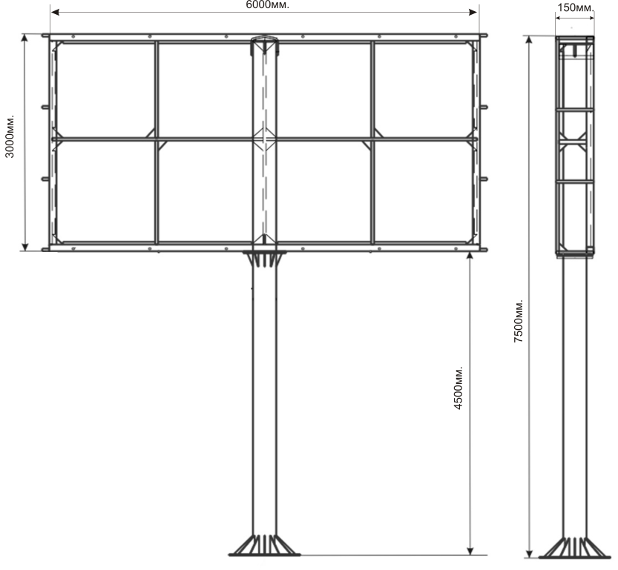
Вид – щитовая конструкция.
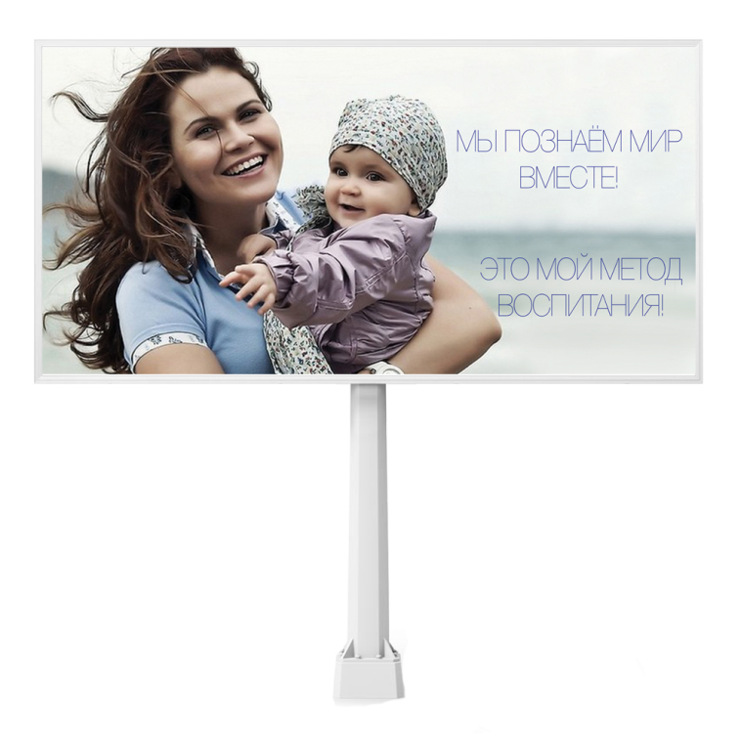

Технические характеристики:
- Информационное поле:
- размер 3,0х6,0 м (18 кв.м), 3,0х12,0 (36 кв.м);
- материал – фанера толщиной не менее 6 мм;
- каркас – металлическая рамка;
- изображение – баннерное полотно
- Опора:
- материал – металлическая труба;
- диаметр – не менее 273 мм;
- высота – не менее 4,5 м;
- цвет – серый.
- Основание:
- материал – бетон;
- заглубление в грунт – не менее 30 см, без выступающих краев над поверхностью.
- Освещение:
- фонари по верхнему краю;
- количество – не менее 4 шт.;
- способ подведения электрических кабелей – подземный.

Исполнитель:
МКУ «РСП»
Директор
Ревина И.В.
_____________________
«____»__________20___г.

Рекламная конструкция:
Тип – отдельно стоящая рекламная конструкция магистрального формата.
Вид – призмадинамическая конструкция.
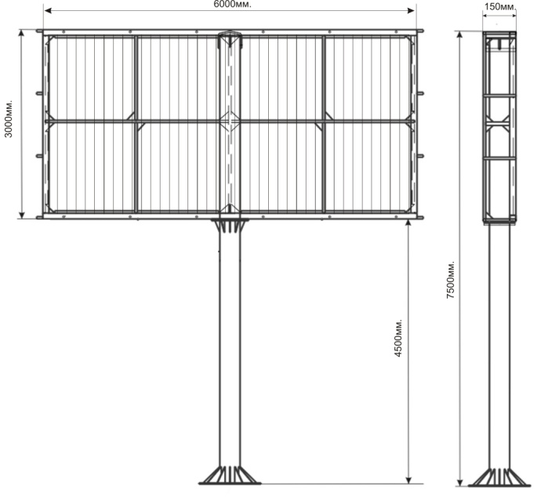
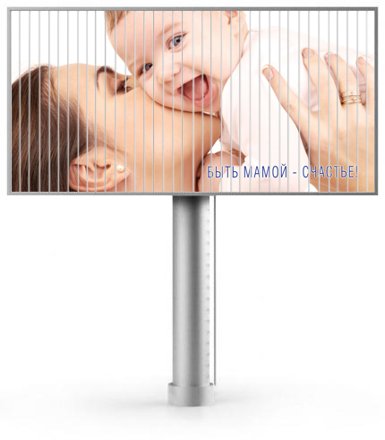

Технические характеристики:
- Информационное поле:
- индивидуальный размер, но не более 48 кв.м.;
- материал – металлические наборные сегменты;
- каркас – металлическая рамка;
- смена изображения – поочередное экспонирование с заданным интервалом времени.
2. Опора:
- материал – металлическая труба;
- диаметр – не менее 273 мм;
- высота – не менее 4,5 м;
- цвет – серый.
3. Основание:
- материал – бетон;
- заглубление в грунт – не менее 30 см, без выступающих краев над поверхностью.
4. Освещение:
- фонари по верхнему краю;
- количество – не менее 4 шт.;
- способ подведения электрических кабелей – подземный.

Исполнитель:
МКУ «РСП»
Директор
Ревина И.В.
_____________________
«____»__________20___г.

Рекламная конструкция:
Тип – отдельно стоящая рекламная конструкция магистрального формата.
Вид – электронный экран.
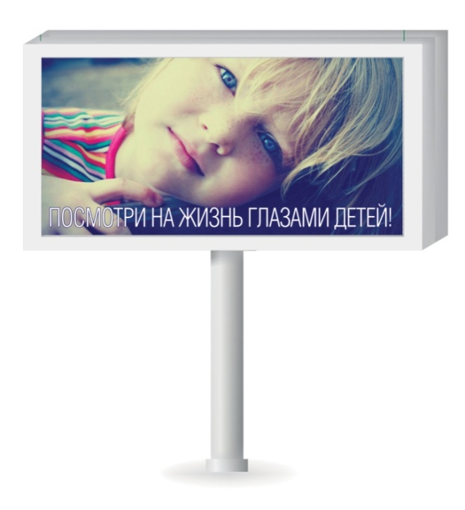
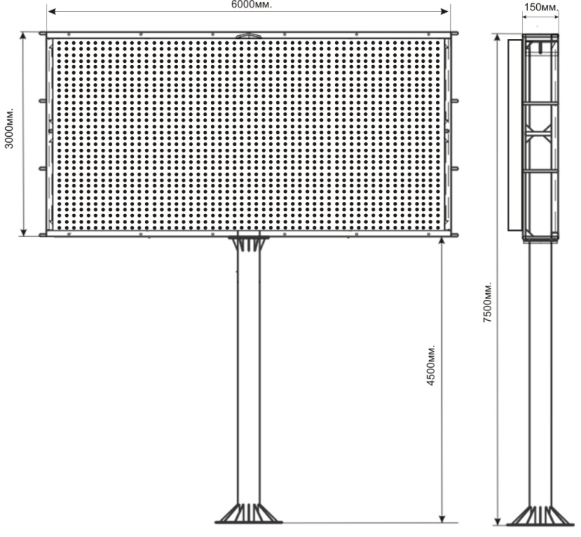

Технические характеристики:
- Информационное поле:
- индивидуальный размер, но не более 4,0 х 6,0 м (24 кв.м);
- материал – светодиодные лампы;
- каркас – металлическая рамка;
- смена изображения – видеоролики без звука.
2. Опора:
- материал – металлическая труба;
- диаметр – не менее 273 мм;
- высота – не менее 4,5 м;
- цвет – серый.
3. Основание:
- материал – бетон;
- заглубление в грунт – не менее 30 см, без выступающих краев над поверхностью.
4. Освещение:
- собственное – светодиодные лампы;
- способ подведения электрических кабелей – подземный.

Исполнитель:
МКУ «РСП»
Директор
Ревина И.В.
_____________________
«____»__________20___г.

Рекламная конструкция:
Тип – отдельно стоящая рекламная конструкция магистрального формата.
Вид – ситиборд.
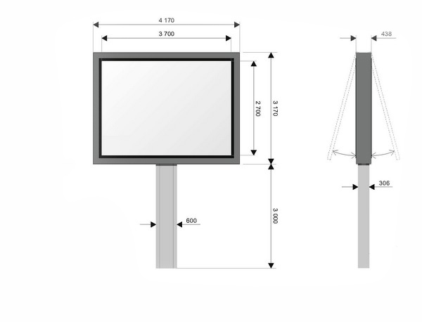
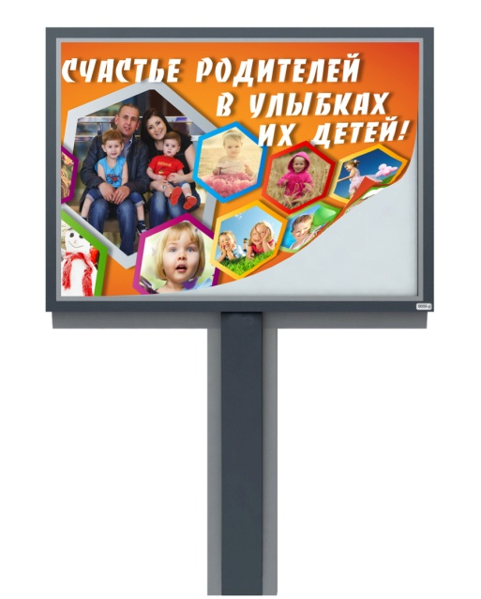

Технические характеристики:
- Информационное поле:
- размер 2,7х3,7 м (9,99 кв.м);
- материал – алюминиевый профиль, каленое стекло, зеркальный пластик;
- каркас – металлическая рамка;
- изображение – статичное.
2. Опора:
- материал – металлическая труба;
- диаметр – не менее 273 мм;
- высота – не менее 3 м;
- цвет – серый, черный.
3. Основание:
- материал – бетон;
- заглубление в грунт – не менее 30 см, без выступающих краев над поверхностью.
4. Освещение:
- внутреннее – светодиодные, люминесцентные лампы;
- способ подведения электрических кабелей – подземный.

Исполнитель:
МКУ «РСП»
Директор
Ревина И.В.
_____________________
«____»__________20___г.
Рекламная конструкция:
Тип – отдельно стоящая рекламная конструкция магистрального формата.
Вид – арка
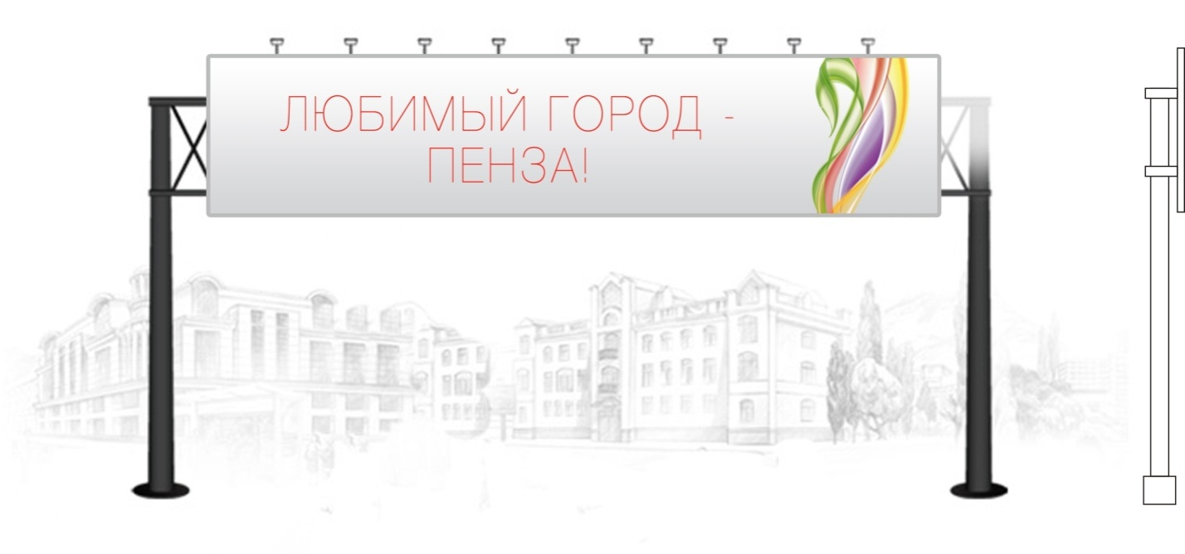

Арка

Технические характеристики:
- Информационное поле:
- размер – крупноформатный, зависит от ширины дорожного полотна;
- материал – стальные панели, фанера;
- каркас – металлическая рамка;
- изображение – статичное.
2. Опора:
- материал – металлический каркас;
- высота – не менее 4,5 м;
- цвет – серый, черный.
3. Основание:
- материал – бетон;
- заглубление в грунт – не менее 30 см, без выступающих краев над поверхностью.
4. Освещение:
- внешнее – галогеновые прожекторы.

Исполнитель:
МКУ «РСП»
Директор
Ревина И.В.
_____________________
«____»__________20___г.

Рекламная конструкция:
Тип – отдельно стоящая рекламная конструкция сити - формата.
Вид – стела
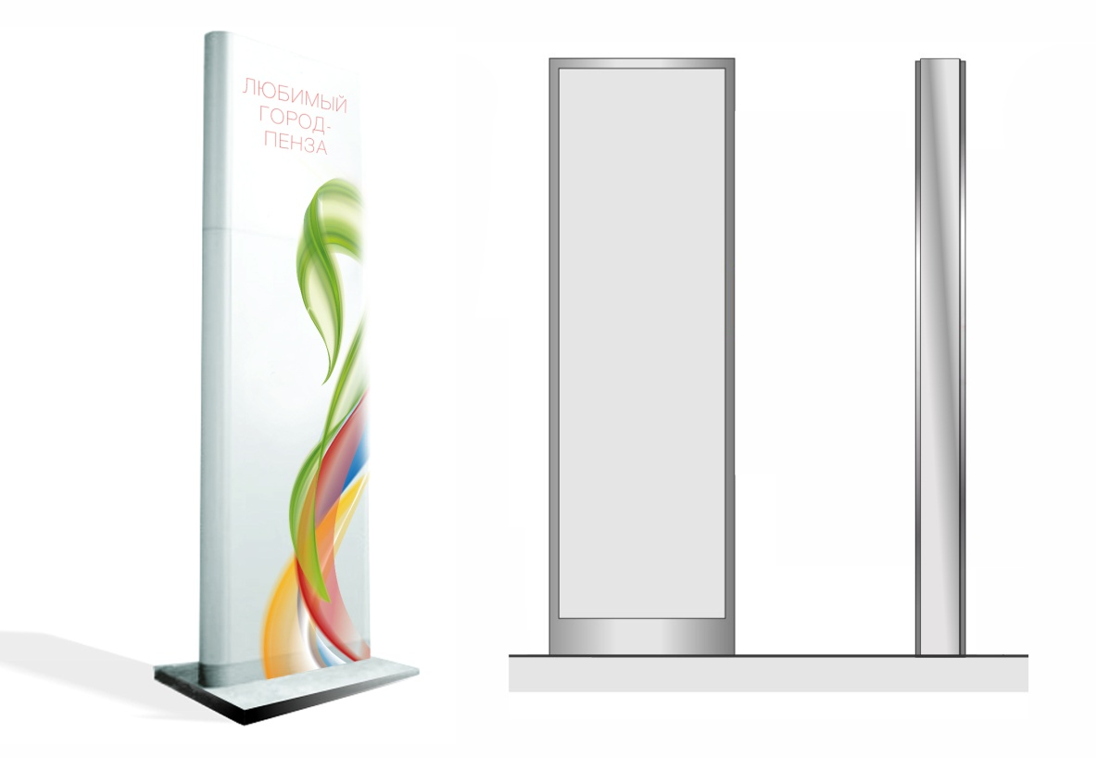

Технические характеристики:
- Информационное поле:
- форма – узкая, вытянутая;
- размер – ширина не более 2,1 м и высота не более 6 м;
- материал – пластик, металл;
- изображение – нанесение красками на лицевой обшивке, световые буквы;
2. Основание:
- материал – бетон;
- заглубление в грунт – не менее 30 см, без выступающих краев над поверхностью.
3. Освещение:
- внутреннее – люминесцентные лампы, светодиоды, неон;
- внешнее – галогеновые прожекторы.

Исполнитель:
МКУ «РСП»
Директор
Ревина И.В.
_____________________
«____»__________20___г.

Рекламная конструкция:
Тип – отдельно стоящая рекламная конструкция сити - формата.
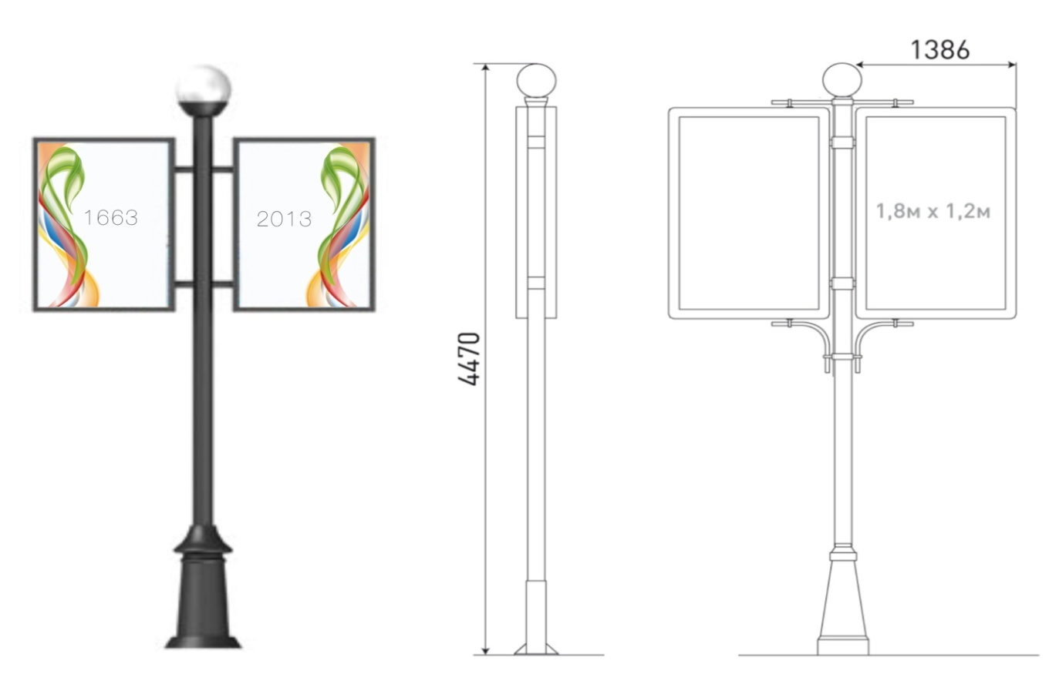
Вид – хорека

Технические характеристики:
- Информационное поле:
- размер – 1,2х1,8м (2,16 кв.м);
- материал – пластик, металл;
- изображение – бумажные плакаты, самоклеющаяся пленка.
2. Опора:
- материал – металлическая труба;
- высота – не менее 1,8 – 2,3м.
3. Основание:
- материал – бетон;
- заглубление в грунт – не менее 30 см, без выступающих краев над поверхностью.
4. Освещение:
- внутреннее – люминесцентные лампы, светодиоды, неон;
- дополнительное – фонарь уличного освещения.

Исполнитель:
МКУ «РСП»
Директор
Ревина И.В.
_____________________
«____»__________20___г.

Рекламная конструкция:
Тип – отдельно стоящая рекламная конструкция сити – формата
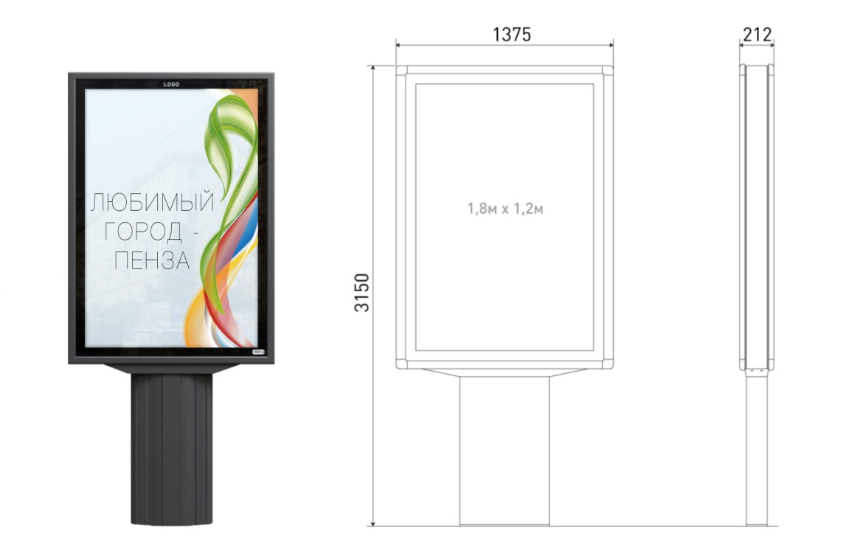
Вид - пилон

Технические характеристики:
- Информационное поле:
- размер – 1,2 х 1,8м (2,16 кв.м.);
- материал – алюминиевый профиль, оргстекло;
- каркас – металлическая рамка;
- изображение – статичное (бумажные плакаты), динамичное (перемотка бумажных плакатов с помощью роллерного механизма).
2. Опора:
- материал – металлическая профильная труба;
- высота – не менее 1,3м;
- цвет – серый, черный.
3. Основание:
- материал – железобетон;
- заглубление в грунт – не менее 30 см, без выступающих краев над поверхностью.
4. Освещение:
- внутреннее – люминесцентные лампы.

Исполнитель:
МКУ «РСП»
Директор
Ревина И.В.
_____________________
«____»__________20___г.

Рекламная конструкция:
Тип – отдельно стоящая рекламная конструкция сити – формата
Вид - скроллер
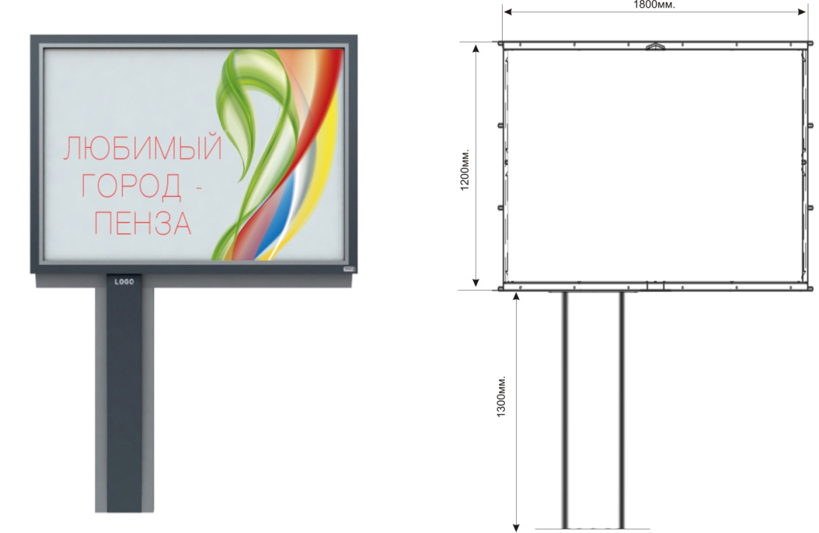

Технические характеристики:
- Информационное поле:
- размер – 1,2х1,8м (2,16 кв.м.);
- материал – алюминиевый профиль, каленое стекло;
- каркас – металлический короб;
- изображение – динамичное (перемотка бумажных постеров с помощью роллерного механизма в прямом и обратном порядке).
2. Опора:
- материал – стальная профильная труба;
- высота – не менее 3м.;
- цвет – серый, черный.
3. Основание:
- материал – железобетон;
- заглубление в грунт – не менее 30 см, без выступающих краев над поверхностью.
4. Освещение:
- внутреннее – люминесцентные или светодиодные лампы.

Исполнитель:
МКУ «РСП»
Директор
Ревина И.В.
_____________________
«____»__________20___г.

Рекламная конструкция:
Тип – отдельно стоящая рекламная конструкция сити – формата
Вид – рекламно - афишная тумба
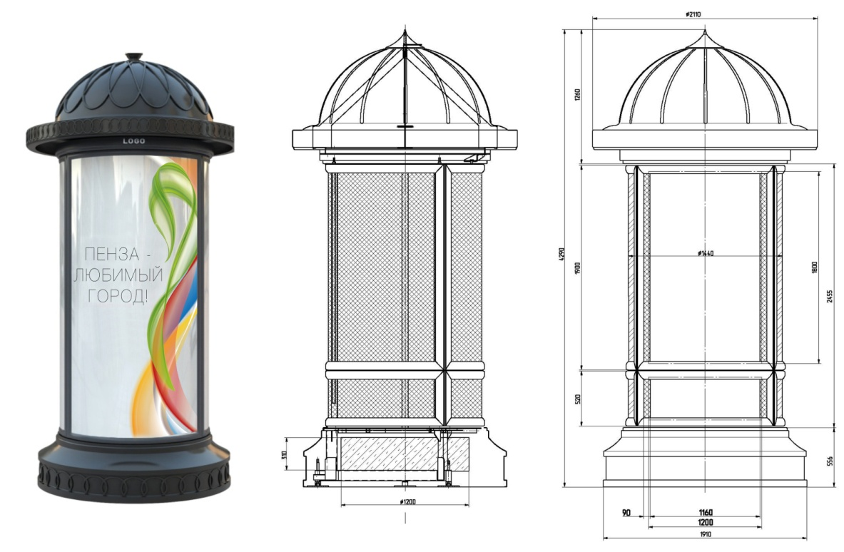

Технические характеристики:
- Информационное поле:
- размер – 1,4х2,9м (4,06 кв.м.);
- форма – круглая в сечении;
- материал – металлический цилиндр, каленое стекло;
- каркас – профильные трубы;
- изображение – статичное (бумажные плакаты, афиши).
2. Основание:
- материал – фундамент, устанавливается на поверхности в виде бетонного блока с декоративной облицовкой.
3. Освещение:
- внутреннее или внешнее (светодиодные, люминесцентные лампы).

Исполнитель:
МКУ «РСП»
Директор
Ревина И.В.
_____________________
«____»__________20___г.

Рекламная конструкция:
Тип – отдельно стоящая рекламная конструкция сити – формата
Вид – пиллар
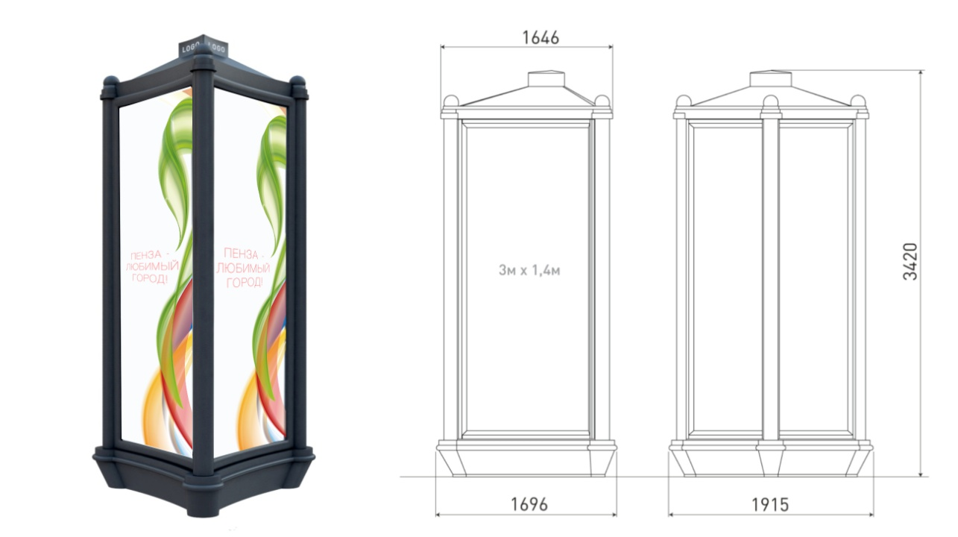

Технические характеристики:
- Информационное поле:
- размер – 1,4 х 2,9м (4,06 кв.м.);
- форма – трехгранная в сечении;
- материал – металлический цилиндр, каленое стекло;
- каркас – профильные трубы;
- изображение – статичное (бумажные плакаты), динамичное (поочередная смена изображения с помощью роллерного механизма);
2. Основание:
- материал – фундамент, устанавливается на поверхности в виде бетонного блока с декоративной облицовкой.
3. Освещение:
- внутреннее (люминесцентные лампы).

Исполнитель:
МКУ «РСП»
Директор
Ревина И.В.
_____________________
«____»__________20___г.

Рекламная конструкция:
Тип – отдельно стоящая рекламная конструкция сити – формата
Вид – флаговая композиция

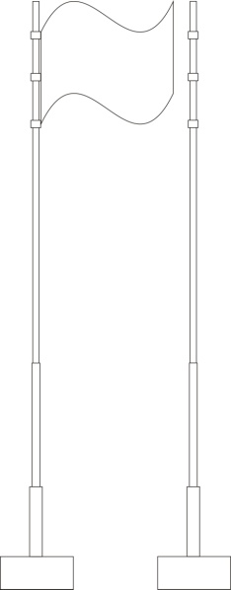
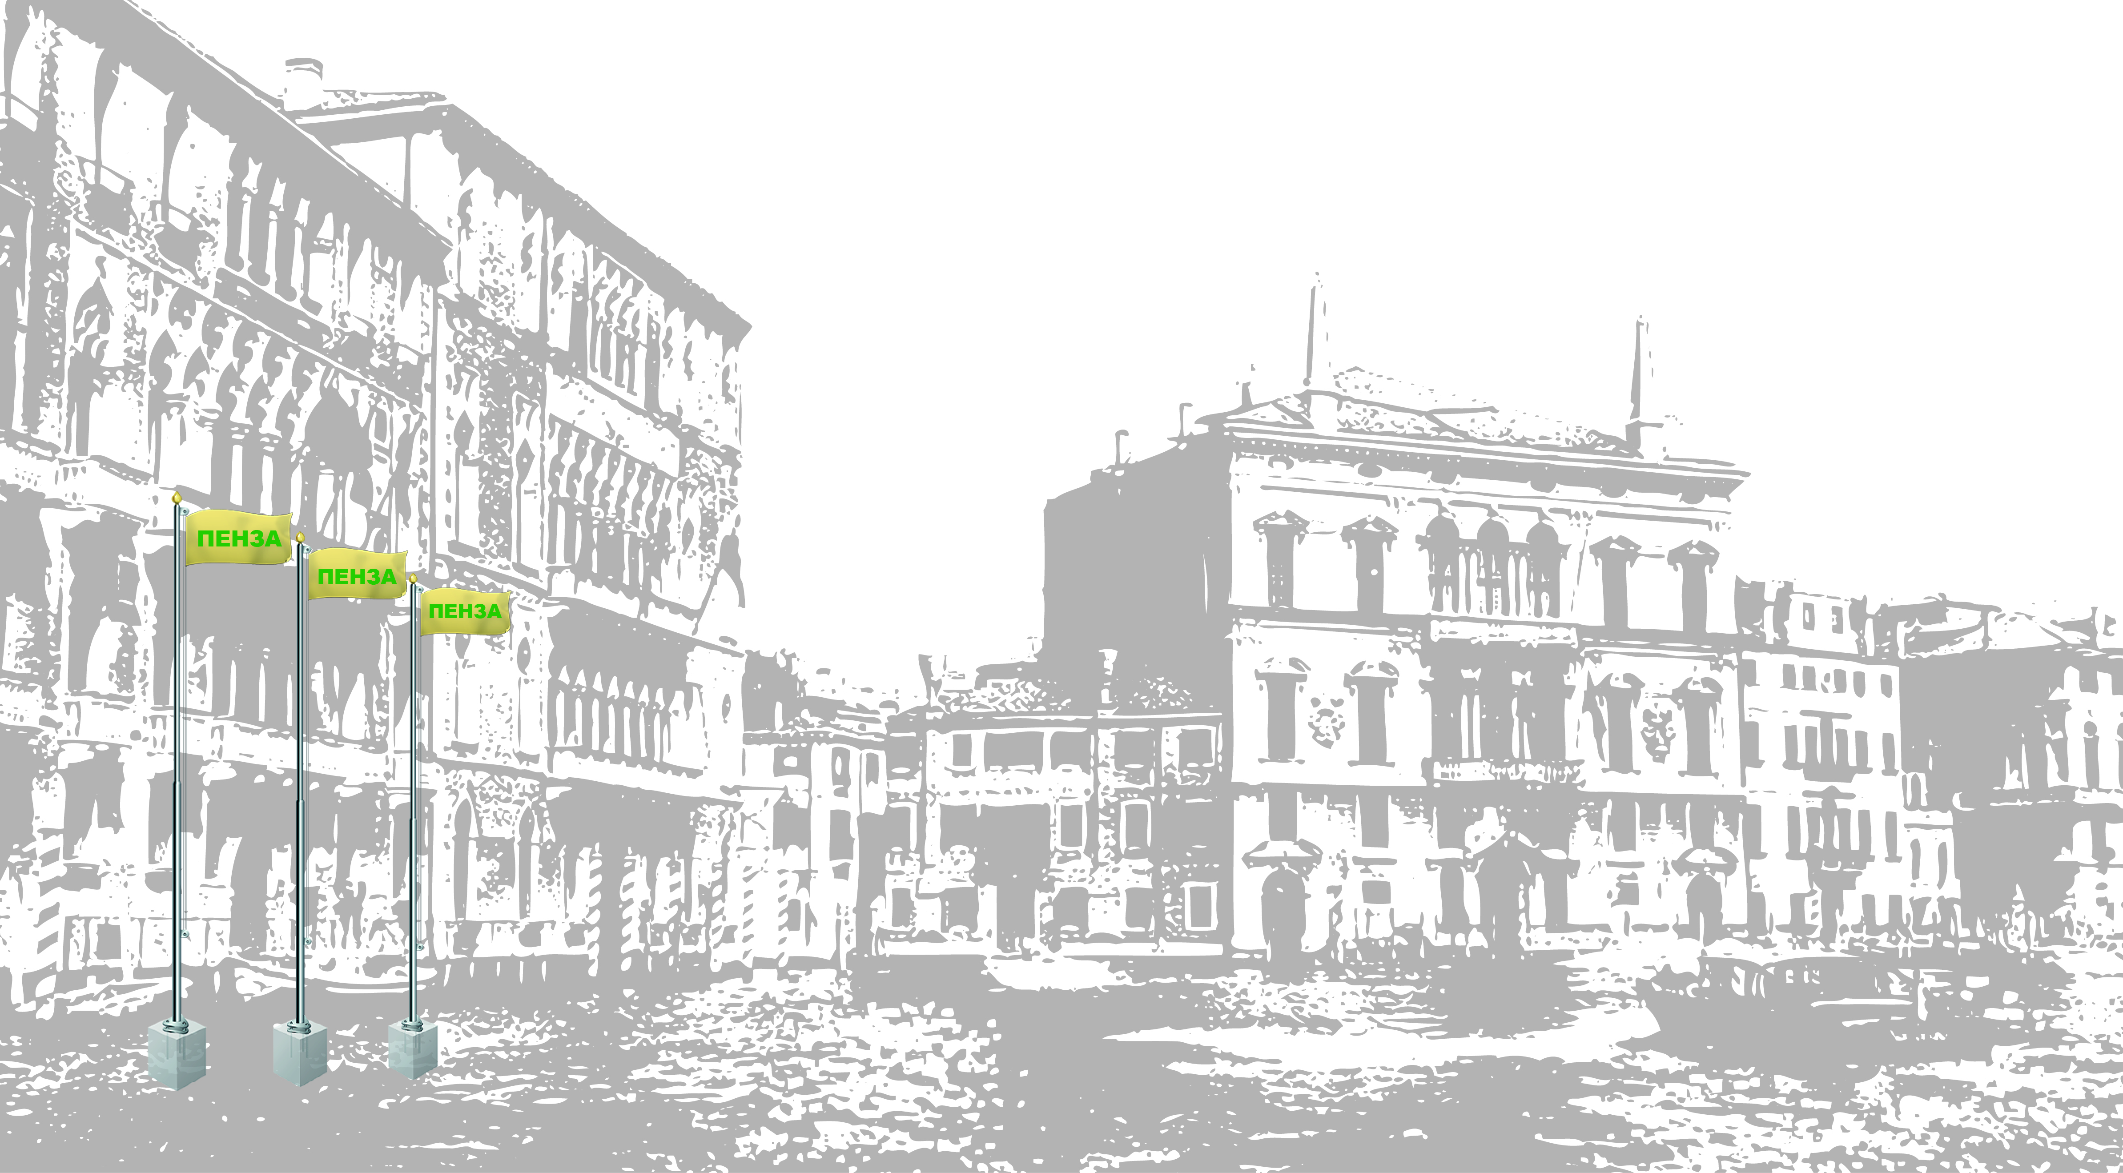

Технические характеристики:
- Информационное поле:
- материал – мягкое тканевое полотно с нанесенной рекламной информацией.
2. Опора:
- металлическая труба.
3. Основание:
- материал – фундамент;
- заглубление в грунт – не менее 30 см, без выступающих краев над поверхностью.

Исполнитель:
МКУ «РСП»
Директор
Ревина И.В.
_____________________
«____»__________20___г.

Рекламная конструкция:
Тип – рекламная конструкция, располагаемая на световых столбах, опорах контактной сети
Вид – транспарант - перетяжка

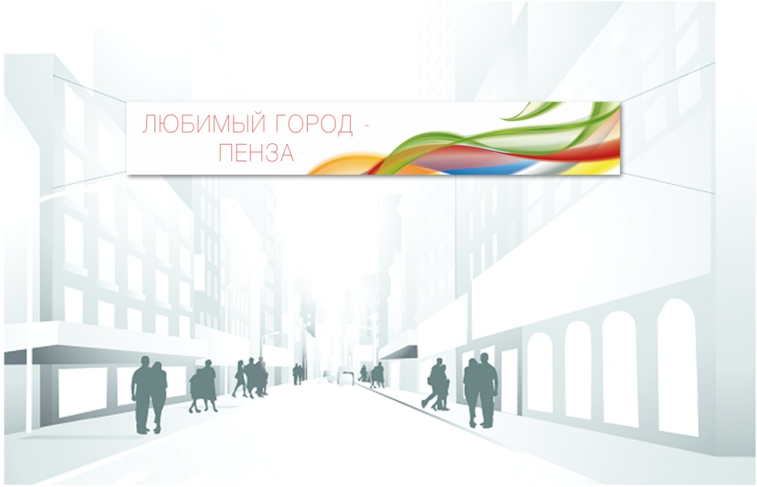

Технические характеристики:
- Информационное поле:
- размер – 0,8х6м (4,80 кв.м);
- материал – мягкий (виниловое, шелковое или хлопчатобумажное полотно), жесткий (световые конструкции, гирлянды).
2. Крепление:
- металлические тросы диаметром не менее 8 мм;
- рамка – стальной канат диаметром не менее 8 мм;
- поддерживающие штанги из профильной трубы не менее 30 х 30 мм;
- способ крепления – натяжение между столбами или зданиями.
3. Освещение:
- собственное, в случае выполнения в виде световой конструкции.

Исполнитель:
МКУ «РСП»
Директор
Ревина И.В.
_____________________
«____»__________20___г.

Рекламная конструкция:
Тип – рекламная конструкция, располагаемая на внешних стенах, крышах и иных конструктивных элементах зданий, строений, сооружений
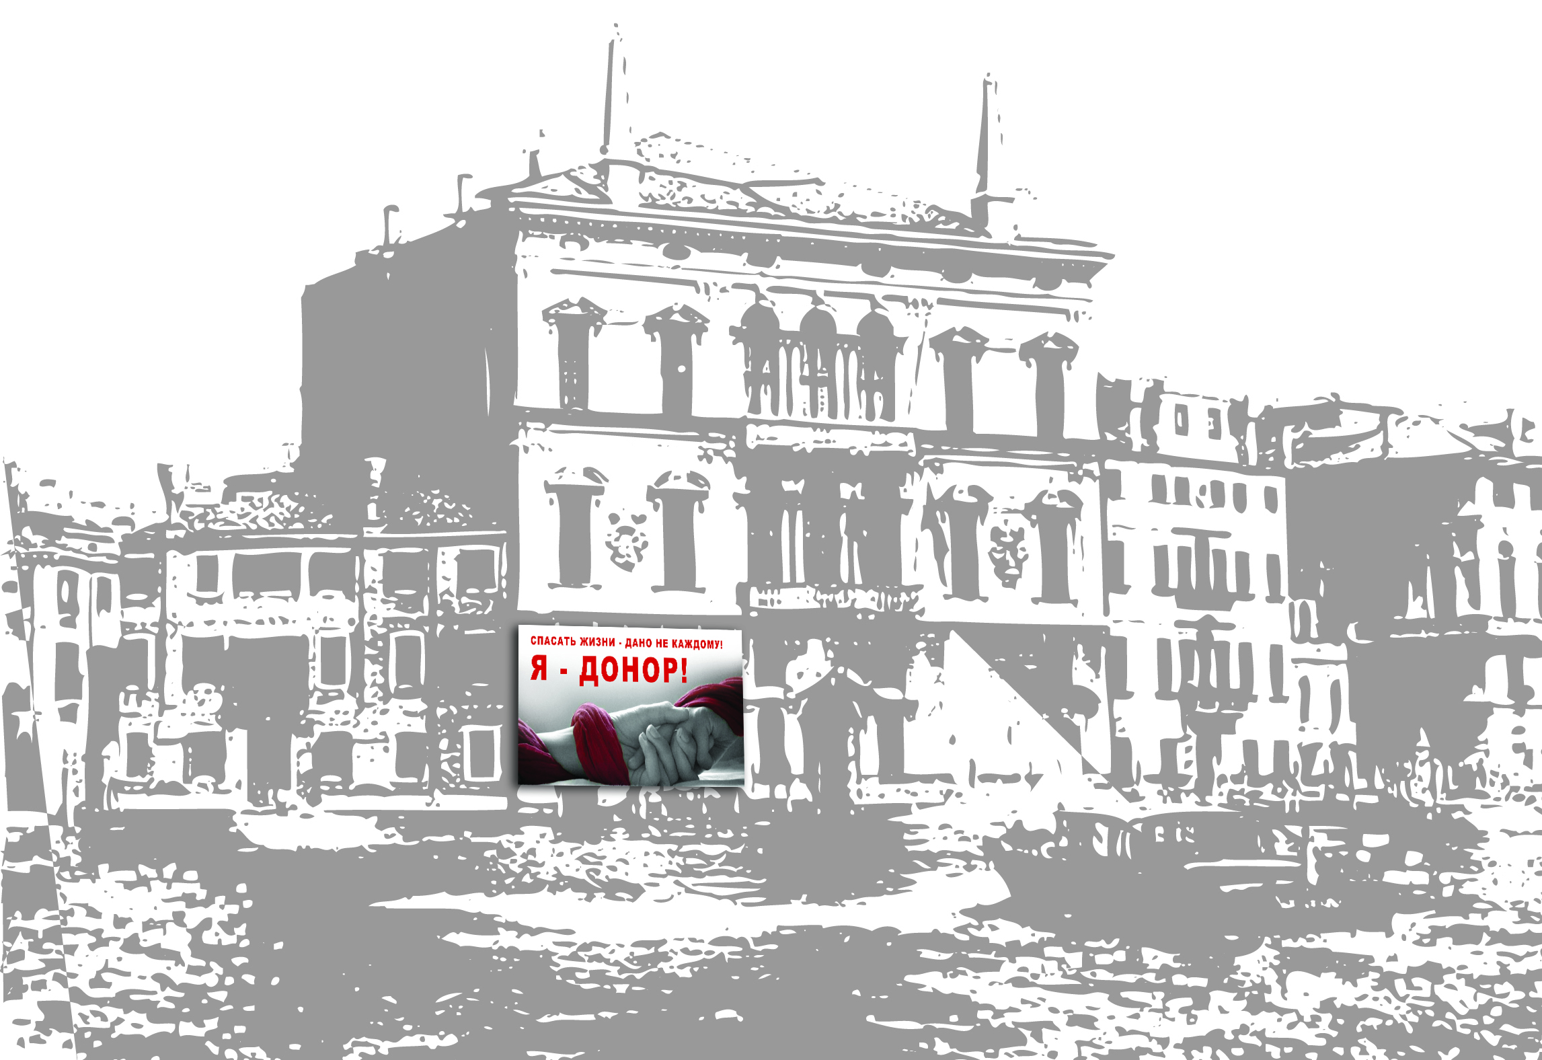
Вид – настенное панно

Технические характеристики:
- Информационное поле:
- размер – зависит от габаритов внешней фасадной стены здания;
- материал – мягкий (баннерное полотно), жесткий (фанерная конструкция, объемные буквы, светодиодный экран).
2. Каркас:
- металлическая рамка, крепежные элементы.
3. Крепление:
- на металлокаркас с помощью люверсов по периметру полотна через отверстия (в случае использования мягкого полотна);
- на металлические кронштейны (в случае применения жесткого информационного поля).
4. Освещение:
- внешнее (люминесцентные лампы);
- внутреннее (если светодиодный экран или объемные буквы).

Исполнитель:
МКУ «РСП»
Директор
Ревина И.В.
_____________________
«____»__________20___г.

Рекламная конструкция:
Тип – рекламная конструкция, располагаемая на внешних стенах, крышах и иных конструктивных элементах зданий, строений, сооружений
Вид – брандмауэрное полотно
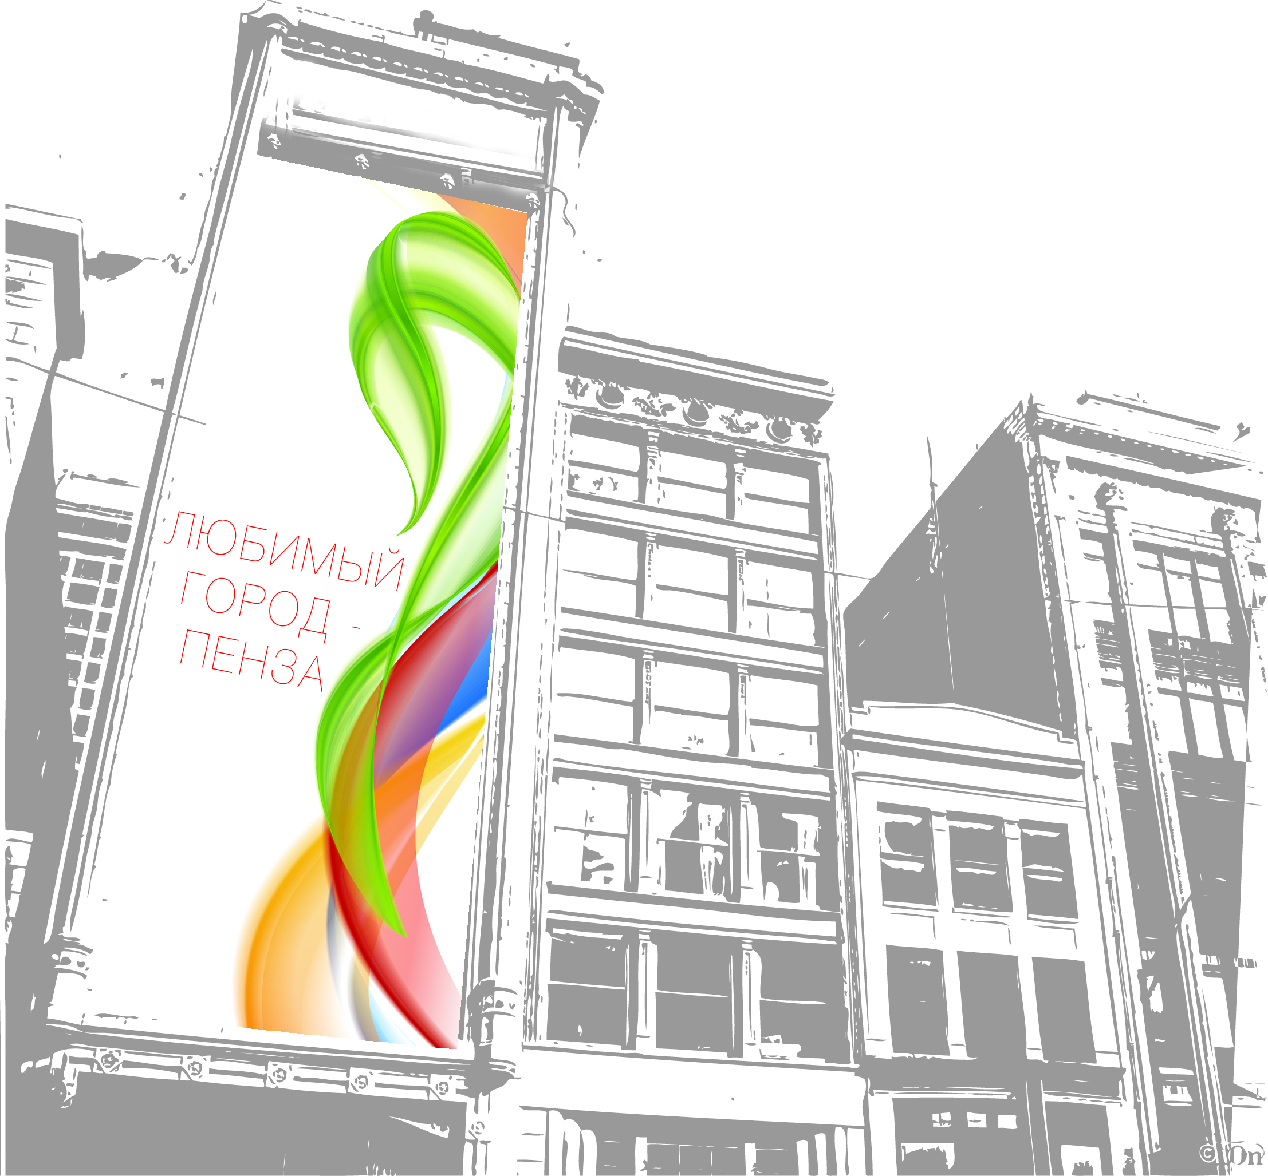

Технические характеристики:
- Информационное поле:
- размер – от 30 м², зависит от габаритов внешней глухой торцевой стены здания;
- материал – мягкий (баннерное полотно, сетка, пленка), жесткий (фанерная конструкция, светодиодный экран).
2. Каркас:
- металлическая рамка, крепежные элементы.
3. Крепление:
- на металлокаркас с помощью люверсов по периметру полотна через отверстия (в случае использования мягкого полотна);
- на металлические кронштейны (в случае применения жесткого информационного поля).
4. Освещение:
- внешнее (люминесцентные лампы);
- внутреннее (если светодиодный экран или объемные буквы).
Исполнитель:
МКУ «РСП»
Директор
Ревина И.В.
_____________________
«____»__________20___г.

Рекламная конструкция:
Тип – рекламная конструкция, располагаемая на внешних стенах, крышах и иных конструктивных элементах зданий, строений, сооружений
Вид – маркиза

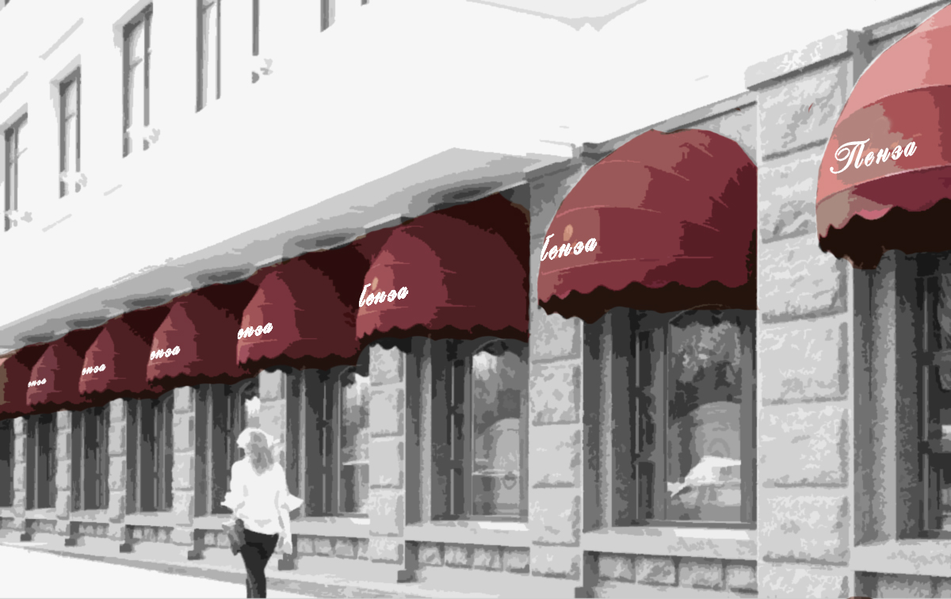

Технические характеристики:
- Информационное поле:
- материал – металлический или тканевый, натягивающийся на металлический каркас;
- форма – арочная, куполообразная; одно - или многоскатная, прямая или наклонная крыша.
2. Крепление:
- опорное – на колонны;
- навесное – с использованием тросов.
3. Расположение:
- над входом в здание, оконными проемами, витринами.
4. Освещение:
- внешнее (люминесцентные, неоновые, галогеновые лампы, прожекторы).

Исполнитель:
МКУ «РСП»
Директор
Ревина И.В.
_____________________
«____»__________20___г.

Рекламная конструкция:
Тип – рекламная конструкция, располагаемая на внешних стенах, крышах и иных конструктивных элементах зданий, строений, сооружений
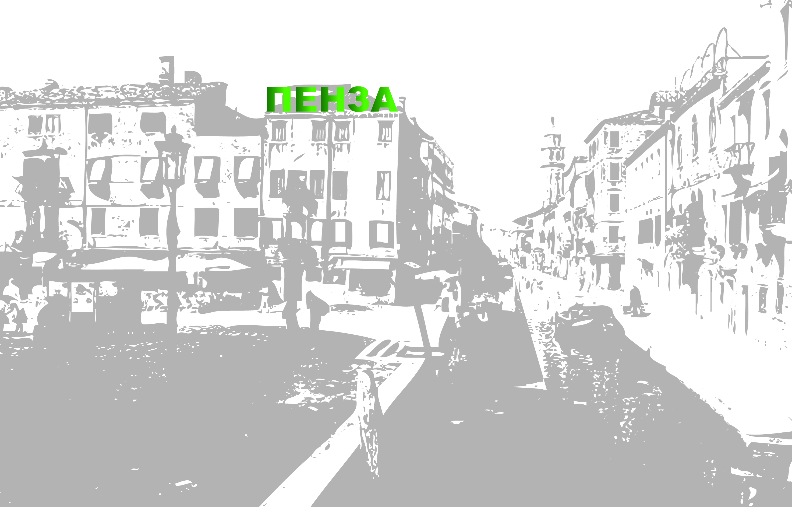
Вид – крышная установка

Технические характеристики:
- Информационное поле:
- размер – крупногабаритный формат;
- материал – виниловое полотно, объемные буквы, световой короб;
- каркас – стальные трубы.
2. Крепление:
- опорные стойки закрепляются на парапете крыши с учетом ветровой нагрузки.
3. Освещение:
- внешнее (люминесцентные, неоновые, галогеновые лампы, прожекторы);
- внутреннее (неоновое, светодиодное в случае применения светового короба или объемных букв).

Исполнитель:
МКУ «РСП»
Директор
Ревина И.В.
_____________________
«____»__________20___г.

Рекламная конструкция:
Тип – рекламная конструкция, располагаемая на внешних стенах, крышах и иных конструктивных элементах зданий, строений, сооружений
Вид – панель - кронштейн

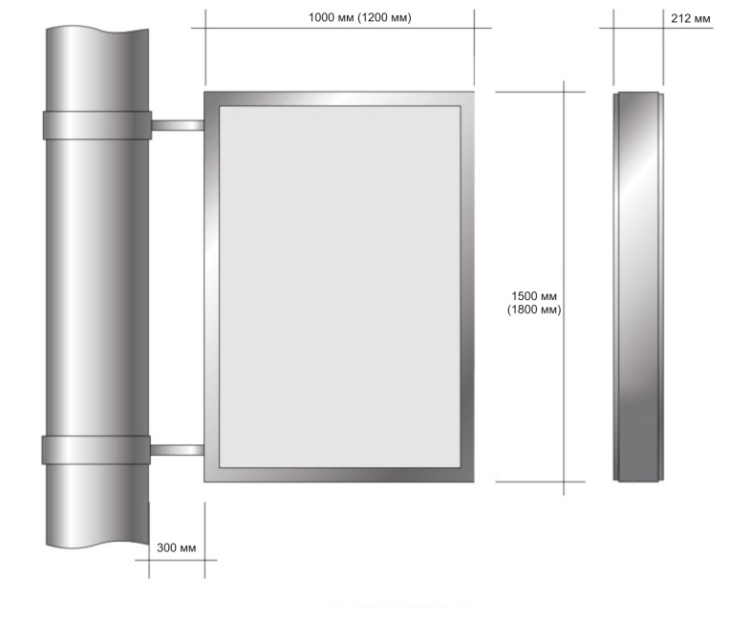

Технические характеристики:
- Информационное поле:
- размер – 1,2х1,8м (2,16 кв.м), 1х1,5м (1,5 кв.м);
- материал – пластик, металл, стекло;
- каркас – металлическая основа.
2. Крепление:
- боковой гранью на металлические держатели к стене, световой опоре.
3. Освещение:
- внутреннее – люминесцентные лампы, светодиоды, неон.

Исполнитель:
МКУ «РСП»
Директор
Ревина И.В.
_____________________
«____»__________20___г.

3. Территориальное планирование размещения рекламных конструкций в городе Пензе

3.1. Территориальное планирование размещения рекламных конструкций в городе Пензе направлено на определение функционального назначения территорий города исходя из совокупности социальных, экономических, экологических и иных факторов, а также для сохранения исторической части города, его архитектурного облика. Решение о соответствии рекламных конструкций архитектурному облику сложившейся застройки должно приниматься индивидуально после тщательного анализа всех особенностей конкретной рекламной конструкции и места ее размещения.

3.2. «Историческое ядро» города - это территория, ограниченная улицами и строениями, имеющими важное культурное и историческое значение. Наружная реклама в «историческом ядре» может быть представлена в основном малоформатными рекламными конструкциями, которые размещаются в пешеходных зонах, на тротуарах основных транспортных магистралей. Рекламные конструкции, размещенные на фасадах зданий в местах исторической застройки, должны устанавливаться с учетом архитектурных особенностей данных зданий, не нарушая их структурные особенности и визуальное восприятие.

3.2.1. Группа улиц, составляющих «историческое ядро» города:
- ул. Бакунина (с дома № 1 до пересечения с ул. Кулакова);
- ул. Белинского;
- ул. Большая Радищевская;
- ул. Володарского и проезды;
- ул. Гладкова;
- ул. Кирова;
- ул. Карла Маркса;
- ул. Ключевского;
- ул. Красная (с дома № 1 до пересечения с ул. К. Маркса);
- ул. Кулакова;
- ул. Лермонтова (с дома № 1 до пересечения с ул. Красная);
- ул. М.Горького (от пересечения с ул. Кирова и до конца ул. М. Горького);
- ул. Московская;
- ул. Малая Кочетовка;
- площадь Маршала Жукова;
- ул. Октябрьская;
- ул. и проезд Плеханова;
- площадь Ленина;
- Привокзальная площадь;
- ул. Пушкина (с дома № 1 до пересечения с ул. Кулакова);
- ул. Плеханова;
- ул. Славы;
- Советская площадь;
- ул. Советская;
- ул. Суворова (с дома № 1 до пересечения с улицей Кулакова);
- Театральный проезд;
- ул. Чехова (с дома № 1 до дома № 38).
3.2.2. Предполагается размещение следующих рекламоносителей:
- призмадинамическая конструкция формата площадью не менее 30 не более 36
кв.м.;
- электронный экран малого (до 1,4 x 3 м) и среднего формата (от 1,4 х 3 м до
2,5 x 3,7 м);
- ситиборд;
- рекламная стела;
- пилон;
- скроллер формата не более 2,5 х 4 м;
- пиллар;
- рекламно - афишная тумба;
- хорека;
- панель - кронштейн;
- крышная установка;
- настенно панно (в виде светового короба, только на торцевых, глухих частях зданий);
- флаговая композиция;
- маркиза.
3.2.3. Все рекламоносители, устанавливаемые в «историческом ядре» города Пензы, должны быть выполнены с внутренней подсветкой.
3.3. Центральная часть города - территория, расположенная за пределами «исторического ядра», представляющая собой деловой центр города. Наружная реклама может быть представлена малыми и средними форматами рекламных конструкций, которые располагаются в пешеходных зонах, на тротуарах основных транспортных магистралей, а так же на фасадах и крышах деловых и торговых центров.
3.3.1. Группа улиц, составляющих центральную часть города:
- ул. Бакунина (от пересечения с ул. Кулакова и до конца ул. Бакунина);
- ул. Беговая;
- ул. Богданова (с дома 1 и до пересечения с ул. Чкалова);
- ул. Ворошилова;
- ул. Гоголя;
- ул. Горная и проезды;
- Городищенские проезды;
- Горочный проезд;
- район Райки (границы: с востока - ул. Гражданская и проезды, с запада- Дворец Пионеров, с севера- ул. Пушкина- четная сторона (с перекрестка с ул.
З. Космодемьянской ), с юга- по ул. Горная);
- ул. Декабристов;
- ул. Долгова;
- Дружбы площадь;
- ул. Дунаевка и переулок;
- ул. Ерик;
- ул. Замойского;
- ул. Захарова;
- ул. Злобина;
- ул. Инициативная;
- ул. Кавказ и Новый Кавказ;
- ул. Калинина, (с дома № 1 до пересечения с ул. Чкалова);
- ул. Каляева;
- ул. Карпинского;
- ул. Коммунистическая и проезд;
- ул. Космодемьянской;
- ул. Красная (с пересечения с ул. К. Маркса и до конца ул. Красная);
- ул. Куприна;
- ул. Кураева;
- ул. и проезд Лермонтова (от пересечения с ул. Красная и до конца ул.
Лермонтова);
- ул. Либерсона;
- ул. М.Горького (с дома № 1 до пересечения с ул. Кирова);
- Мироносицкая площадь;
- ул. Пионерская;
- площадь Победы;
- пр. Победы, (с дома № 1 до магазина «Василек»);
- ул. Пугачева;
- ул. Пушкина (от пересечения с ул. Кулакова и до конца ул. Пушкина);
- ул. Революционная;
- ул. Сборная;
- ул. Ставского;
- ул. Суворова (от пересечения с ул. Кулакова и до конца ул. Суворова);
- Тихий переулок;
- ул. Урицкого;
- ул. Чехова (с дома № 38 до конца ул. Чехова);
- ул. Шевченко.
3.3.2. Предполагается размещение следующих рекламоносителей:
- призмадинамическая конструкция формата не более 36 кв.м;
- электронный экран малого (до 1,4 x 3 м) и среднего формата (от 1,4 х 3 м до 2,5 x 3,7 м);
- ситиборд;
- рекламная стела;
- пилон;
- скроллер формата не более 2,5 х 4 м;
- пиллар;
- хорека:
- рекламно - афишная тумба;
- рекламная стела;
- настенно панно (в виде светового короба);
- панель - кронштейн;
- крышная установка;
- флаговая композиция;
- маркиза.
3.3.3. Все рекламоносители должны быть с внутренней подсветкой.
3.4. Срединная часть города – территория, расположенная за пределами «исторического ядра» города и его центральной части. Представляет собой преимущественно зону жилых комплексов, объектов социального значения. Наружная реклама представляет собой рекламные конструкции различного типа, преимущественно малого и среднего формата, которые располагаются на зданиях, а так же вдоль автомобильных дорог.
3.4.1. Группа улиц, составляющих срединную часть города:
- ул. Аргунова;
- ул. Байдукова и проезд;
- ул. Баумана и проезд;
- ул. Бекешская;
- ул. Беляева;
- ул. Богданова (от пересечения ул. Чкалова и до конца ул. Богданова), проезд
Богданова;
- ул. Боевая гора;
- ул. Большая Арбековская;
- ул. Большая Бугровка;
- ул. Большая Поляна;
- ул. Бригадная и тупик;
- ул. Брянская;
- ул. Будашкина и проезд;
- ул. Бумажников;
- ул. Бурденко;
- ул. Виражная и проезды;
- ул. Воровского;
- ул. Восточная;
- ул. 8 Марта и проезд;
- ул. Вяземского;
- ул. Гагарина;
- ул. Галетная и проезды;
- ул. Гастелло;
- ул. Г. Титова;
- ул. Герцена;
- ул. Глинки;
- ул. Гончарова и проезд;
- ул. Гребная;
- ул. Громова и проезды;
- ул. 9 Января;
- ул. Деповская;
- ул. Дзержинского и проезд;
- ул. Докучаева;
- ул. Есенина;
- ул. Железнодорожная;
- ул. Жемчужная и проезд;
- ул. Заводская;
- Заводское шоссе;
- ул. Загоскина;
- ул. Западная;
- ул. Зарубина и проезды;
- ул. ИТР;
- ул. Калинина (от пересечения с ул. Чкалова до пересечения с ул. Красная
Горка);
- ул. Каракозова;
- ул. Кирпичная;
- ул. Кольцова и проезды;
- ул. Комсомольская;
- Конный переулок;
- ул. Красная горка;
- ул. Красноармейская;
- ул. Краснознаменная и проезд;
- ул. Крупской;
- ул. Кузнецкая и проезд;
- ул. Куйбышева и площадь;
- ул. Кулибина;
- ул. Кустанайская и проезды;
- ул. Лазо;
- ул. Леваневского;
- ул. Ленина;
- ул. Ленинградская;
- ул. Леонова;
- ул. Литейная;
- ул. Луначарского;
- Майский проезд;
- ул. Малая Бугровка;
- ул. и проезд Маресьева;
- ул. Маршала Крылова;
- ул. Мебельная и проезды;
- ул. Мельничная;
- ул. Мира;
- ул. Мирская;
- ул., проезд, переулок Мотоциклетные;
- ул. Набережная р. Мойки, р. Пензы, р. Суры;
- ул. Ново - Приютская;
- ул. Ново - Революционная;
- ул. Овощная;
- ул. Огарева и проезды;
- ул. Островского;
- ул. Парковая;
- ул. Пацаева;
- ул. Пионерская;
- пр. Победы (от магазина «Василек» до ЦНТИ);
- ул. Поленова;
- ул. Полярная и проезд;
- ул. Попова;
- ул. Правды;
- ул. Производственная и проезды;
- ул. Прокоп;
- ул. Пролетарская и проезд;
- ул. Проточная;
- ул. Рабочая и порядок;
- ул. Ремесленная;
- ул. Репина;
- ул. Рузаевская;
- ул. Рылеева;
- ул. Салтыкова - Щедрина;
- ул. Саратовская;
- ул. Свердлова и проезды;
- ул. Серпуховская;
- ул. Слесарная;
- ул. Спасо- Преображенская;
- ул. Средняя и проезды;
- ул. Стадионная;
- ул. Станиславского и проезд;
- ул. Старо- Черкасская;
- ул. Стрелочная
- Пр. Строителей (от ТЦ «Лента» до ТЦ «Олимп»);
- Строительный переулок;
- ул. Сурикова и проезд;
- ул. Сурская;
- ул. Тамбовская;
- ул. Тарханова;
- ул. Теплова;
- ул., проезды, переулок Тимирязева;
- ул., проезды, переулок Токарные;
- ул. Толстого (с дома № 1 и до пересечения с ул. Пушкина- нечетная сторона);
- ул. Транспортная;
- ул. Тропинина и проезд;
- ул. Трудовая;
- ул. Тульская и переулок;
- ул. Ударная;
- ул. Ухтомского;
- ул. Фабричная;
- ул. Фрунзе;
- ул. Фурманова и переулок;
- ул. Циолковского;
- ул. Чайковского;
- ул. Челюскина и проезд;
- ул. Чкалова;
- ул. Шмидта;
- ул. Щербакова и проезд.
3.4.2. Предполагается размещение следующих рекламоносителей:
- призмадинамическая конструкция формата не более 3,0 х 12,0 м;
- электронный экран формата не более 3,0 х 6,0 м;
- щитовая конструкция формата: 3,0 х 6,0 м, 3,0 х 12,0 м;
- ситиборд;
- пилон;
- скроллер формата не более 2,5 х 4 м;
- рекламная стела;
- рекламно - афишная тумба;
- арка;
- пиллар;
- хорека;
- транспарант - перетяжка;
- крышная установка;
- панель - кронштейн;
- настенно панно;
- брандмауэрное полотно;
- флаговая композиция;
- маркиза.
3.4.3. Все рекламоносители должны быть с подсветкой.
3.5. Периферийная часть города – территория, расположенная на окраине города, представляет собой преимущественно жилую зону, а так же является местом расположения объектов промышленного назначения. Допускается применение рекламных конструкций малого, среднего и большого формата, которые могут располагаться на основных магистралях города, а так же на глухих стенах высотных зданий.
3.5.1. Группа улиц, составляющих периферийную часть города:
- ул. Авиационная;
- Автоматный переулок;
- ул. Автономная и проезды;
- ул. Аксакова;
- ул. Ангарская и переулки;
- ул. Антонова;
- ул. Аренского и проезды;
- ул. Аустрина и проезд;
- ул. Баженова;
- ул. Байкова;
- ул. Балашовская;
- ул. Барковка и проезды;
- ул. Безымянный овраг;
- ул. Белякова;
- ул. Береговая;
- Березовские переулки;
- ул. Боровиковского;
- ул. Бородина и проезды;
- ул. Ватутина;
- ул. Верещагина и переулки;
- 1-й проезд Верстовского;
- ул. Верхне- Вишневая;
- ул. Виноградная и проезды;
- ул. Вишневая и проезды;
- ул. Водопьянова и проезд;
- ул. Волгоградская и проезды;
- ул. Воронова;
- проезд Г. Титова;
- ул. Глазунова;
- ул. Гомельская;
- Городской порядок;
- ул. Демченко;
- ул. Депутатская;
- ул. Дизельная;
- ул. Долгая;
- ул. Дружбы;
- ул. Егорова;
- ул. Загородная;
- ул. Заовражная и проезд;
- ул. Заречная и проезд;
- ул. Зеленодольская;
- ул. Измайлова;
- ул. Индустриальная, проезд и переулки;
- ул. Инсарская;
- ул. Калинина, с пересечения с ул. Красная горка до конца;
- ул. Касаткина и порядок;
- ул. Киевская;
- ул. Кижеватова;
- ул. Компрессорная;
- ул. Кооперативная;
- Кордон Студеный;
- ул. Краснова;
- ул. Красные кирпичики и проезд;
- ул. Кронштадтская;
- ул. Кубанская и 2-ая Кубанская;
- ул. Кутузова и Средне- Кутузовская;
- ул. Ладожская;
- о. Пески;
- ул. Лескова и проезды;
- ул. Лесной поселок;
- ул. Липовская и проезды;
- ул. Литвинова;
- ул. Литвинова поляна;
- ул. Литовская и проезды;
- ул. Лобачевского и проезды;
- ул. Локомотивная;
- ул. Ломовская;
- ул. Лунинская;
- ул. Лядова;
- ул. Малая поляна;
- ул. Маркина и проезд;
- ул. Машиностроительная;
- ул. Маяковская;
- ул. Медицинская;
- ул. Менделеева;
- ул. и проезд Металлистов;
- ул. Минская;
- ул. Можайского и проезды;
- ул. Мокшанская;
- поселок Лесной;
- ул. Молокова и проезды;
- ул. Мостовая;
- ул. Мусоргского и проезд;
- ул. Насосная;
- ул. Нестерова и проезд;
- ул. Новая и проезды;
- ул. Ново - Садовая;
- ул. Ново - Тамбовская;
- ул. Ново - Черкасская;
- ул. Овражная и проезды;
- ул. Огородная;
- ул. Одесская;
- ул. Окружная и проезды;
- ул. Онежская и проезды;
- ул. Орджоникидзе и проезд;
- ул. Орловская и проезды;
- ул. Осадная;
- ул. Отдельная и проезды;
- ул. Офицерская и проезды;
- ул. Павлова и проезд;
- ул. Павлушкина;
- ул. Пензенская;
- ул. Первомайская и переулок;
- проезды Пестеля;
- ул. Перспективная;
- пр. Победы, от ЦНТИ до конца;
- ул. Победы и проезд;
- проезды и переулок Подгорные;
- ул. Пожарская;
- ул. Привокзальная;
- поселок Ахуны;
- поселок Монтажный;
- поселок Подлесный;
- поселок Свободный;
- поселок Согласие;
- поселок Сосновка;
- поселок Шуист;
- район Веселовка;
- район Кривозерье;
- район Терновка (от остановки «Терновский мост»);
- с/з Победа;
- ул. Придорожная и проезды;
- ул. Путевая;
- ул. Рахманинова и проезды;
- ул. Римского - Корсакова;
- ул. Российская;
- ул. Ряжская;
- ул. Савицкого;
- с/з «Заря»;
- ул. Саранская;
- ул. Северная;
- ул. Сердобская;
- ул. Силикатная;
- ул., проезды, переулок Складские;
- ул. Собинова;
- ул. Совхозная и проезд;
- ул. Совхоз - Техникум;
- ул. Сормовская;
- ул. Стасова и проезды;
- Пр. Строителей (от ТЦ «Олимп» и до конца);
- ул. Строителей;
- ул. Суматовка;
- ул. Сумская и проезд;
- ул. Терновского;
- ул. Тернопольская и проезды;
- ул. Тиражная;
- ул. Толбухина;
- ул. Тухачевского;
- ул. Ульяновская;
- ул. Уральская;
- ул. Фестивальная и проезды;
- ул. Харьковская;
- ул. Хорошая и переулок;
- ул. Чаадаева;
- ул. Черкасова;
- ул. Чернышевского и проезды;
- ул. Черняховского и проезд;
- ул. Южная;
- Южный тупик;
- ул. Яблоневая;
- ул. Ясная.
3.5.2. Предполагается размещение следующих рекламоносителей:
- призмадинамическая конструкция;
- скроллер;
- пилон;
- щитовая конструкция формата: 3,0 х 6,0 м, 3,0 х 12,0 м;
- ситиборд;
- электронный экран – малого, среднего, большого и сверхбольшого форматов;
- арка;
- пиллар;
- рекламно - афишная тумба;
- хорека;
- рекламная стела;
- настенно панно;
- брандмауэрное полотно;
- транспарант - перетяжка;
- панель - кронштейн;
- крышная установка;
- флаговая композиция.
3.5.3. Все рекламоносители должны быть с подсветкой.

- Условные обозначения рекламных конструкций на схеме

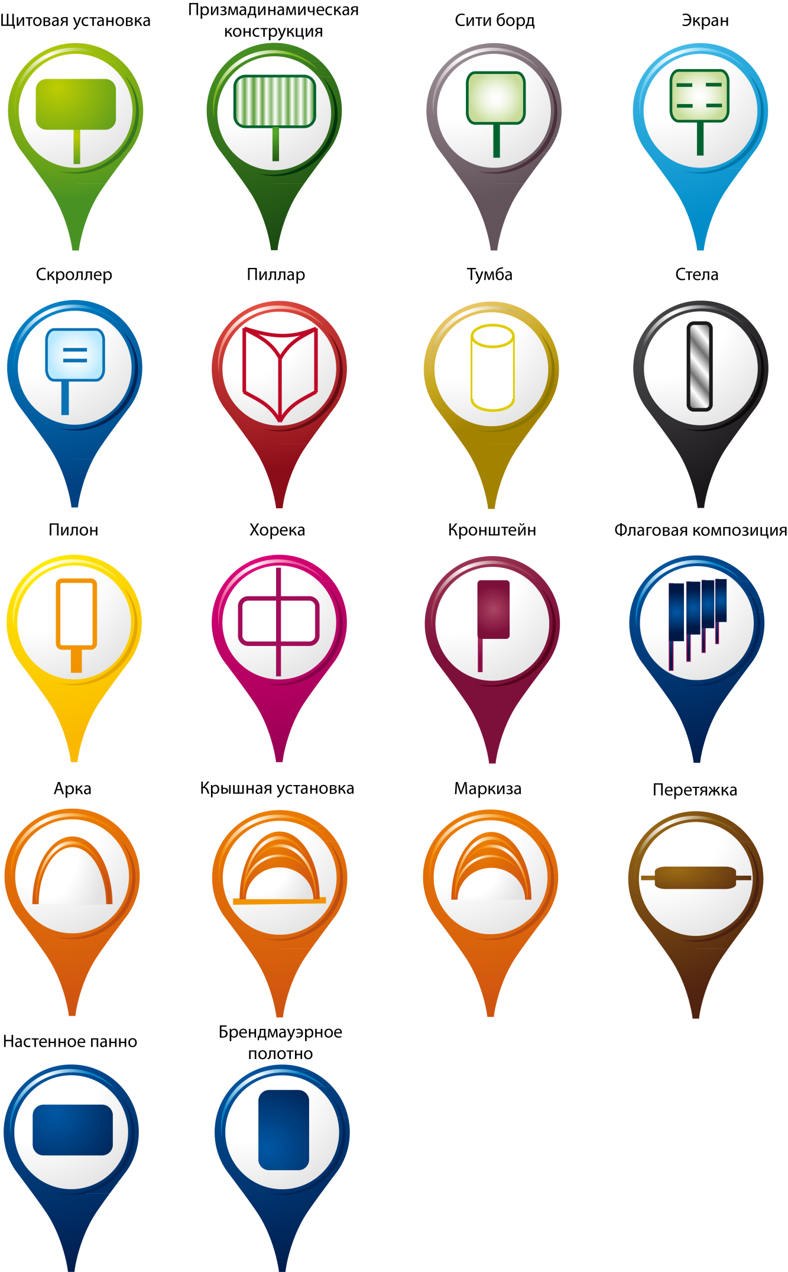

5. Адресный перечень размещения рекламных конструкций
№ п/п | Адрес рекламной конструкции | Вид (тип) рекламной конструкции | Площадь информационного поля (м) | Номер на карте | Фотоматериал, карта размещения рекламной конструкции, карта-схема
1 | г. Пенза, ул.Урицкого-Бакунина,7 | Призма | 3х6 | 34 | Приложение №1 к схеме размещения рекламных конструкций
2 | г. Пенза, ул.Суворова (ост. Центральный рынок) | Призма | 3х6 | 35 | Приложение №2 к схеме размещения рекламных конструкций
3 | г. Пенза, ул.Суворова -ул.Урицкого | Призма | 3х6 | 36 | Приложение №3 к схеме размещения рекламных конструкций
4 | г. Пенза, переулок Строительный, 6 | Призма | 3х6 | 38 | Приложение №4 к схеме размещения рекламных конструкций
5 | г. Пенза, ул.Карпинского,185 | Призма | 3х6 | 40 | Приложение №5 к схеме размещения рекламных конструкций
6 | г. Пенза, ул. Плеханова,19 | Призма | 3х12 | 42 | Приложение №6 к схеме размещения рекламных конструкций
7 | г. Пенза, ул. Бекешская,10 | Щитовая конструкция | 3х6 | 54 | Приложение №7 к схеме размещения рекламных конструкций
8 | г. Пенза, пр. Победы,3 | Щитовая конструкция | 3х6 | 58 | Приложение №8 к схеме размещения рекламных конструкций

Первый заместитель
главы администрации города А.В. Макаров

Приложение №1
к схеме размещения
рекламных конструкций

ФОТОМАТЕРИАЛ №34
предполагаемого места расположения рекламной конструкции по адресу:
г. Пенза, ул. Урицкого – Бакунина, 7 (Центральный рынок), размером 3 х 6м
Призмадинамическая конструкция

- Обзор местности по ходу движения (точка №1)
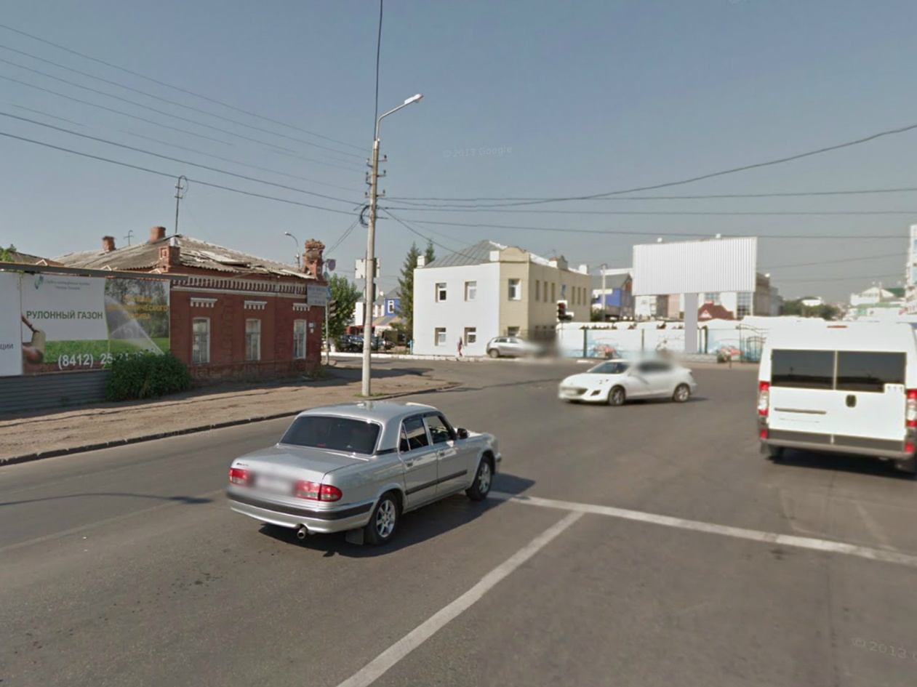

- Обзор местности против хода движения (точка №2)
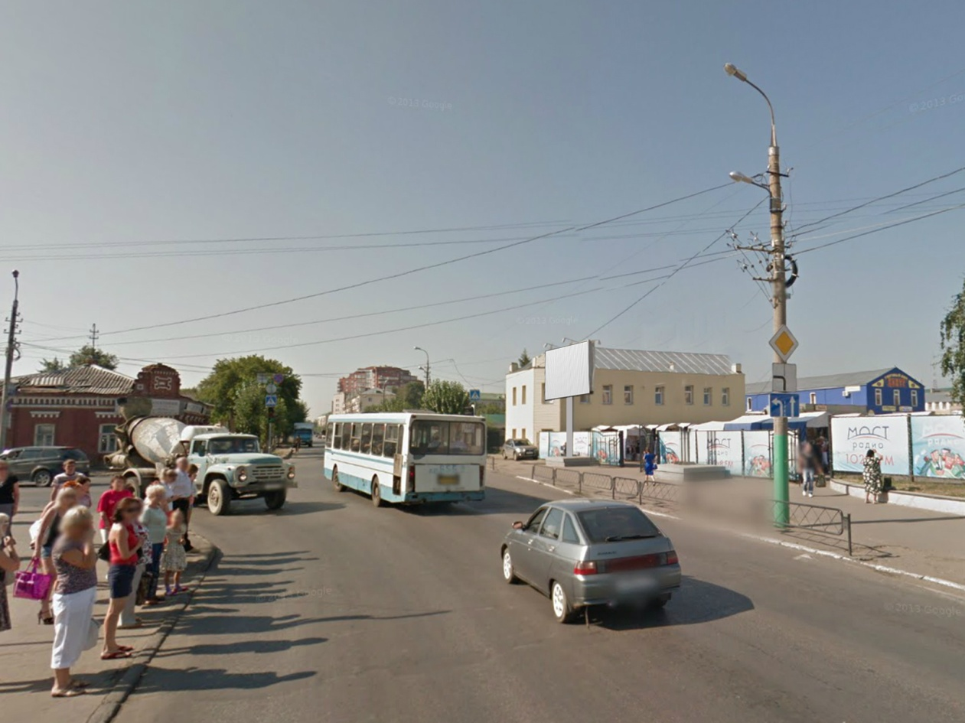

КАРТА - СХЕМА №34
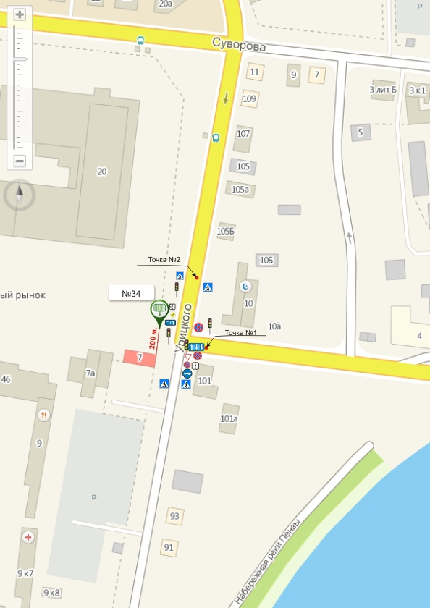

Приложение №2
к схеме размещения
рекламных конструкций

ФОТОМАТЕРИАЛ №35
предполагаемого места расположения рекламной конструкции по адресу:
г. Пенза, ул. Суворова (ост. Центральный рынок), размером 3х6м
Призмадинамическая конструкция
- Обзор местности по ходу движения (точка №1)
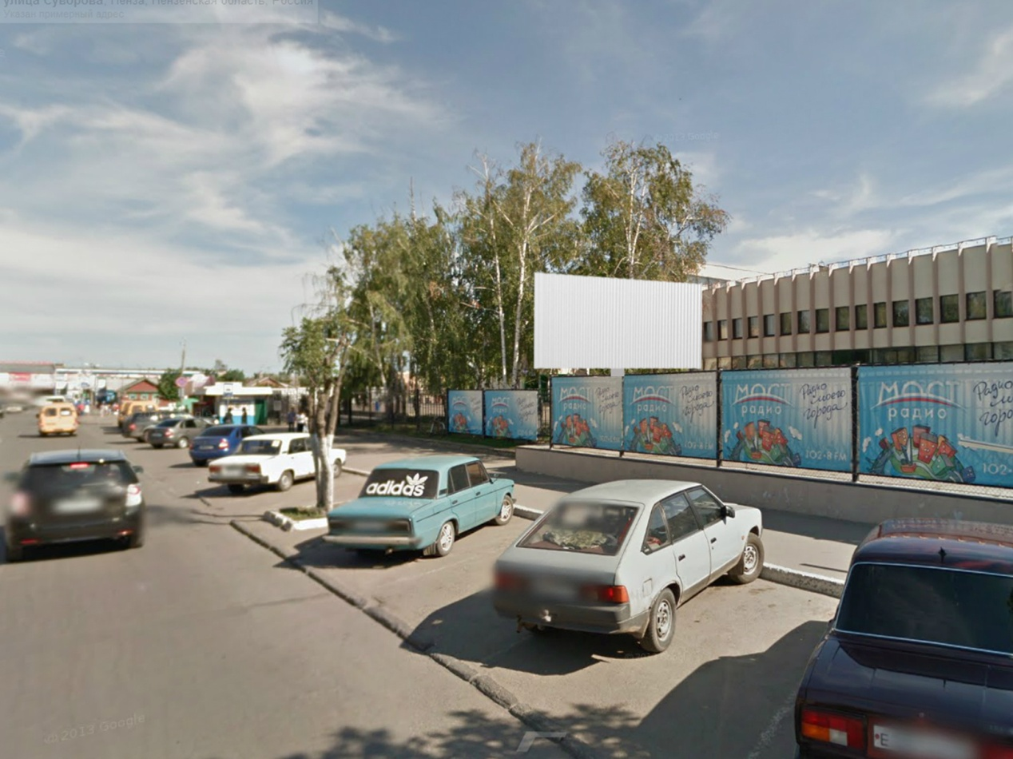

- Обзор местности против хода движения (точка №2)
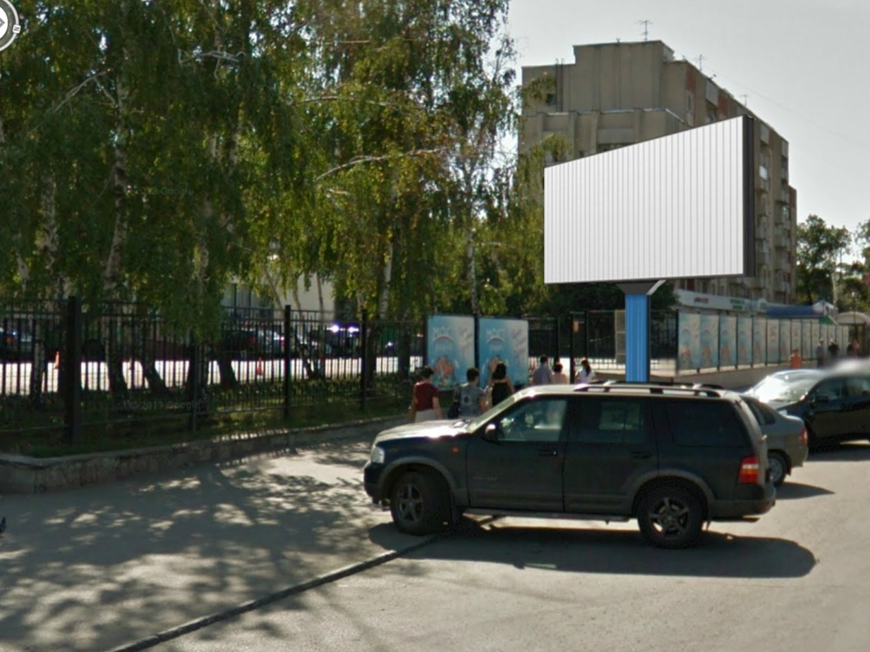

КАРТА - СХЕМА №35
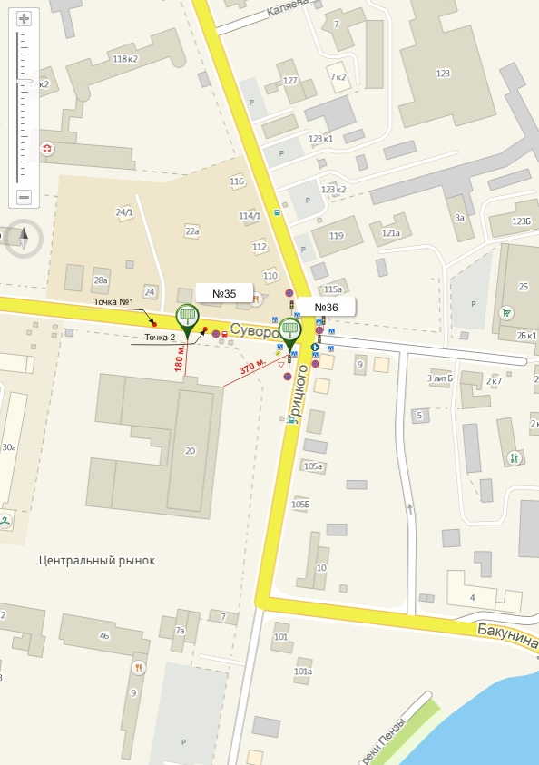

Приложение №3
к схеме размещения
рекламных конструкций

ФОТОМАТЕРИАЛ №36
предполагаемого места расположения рекламной конструкции по адресу:
г. Пенза, ул. Суворова – Урицкого, (Центральный рынок), размером 3 х 6м
Призмадинамическая конструкция
- Обзор местности по ходу движения (точка №1)
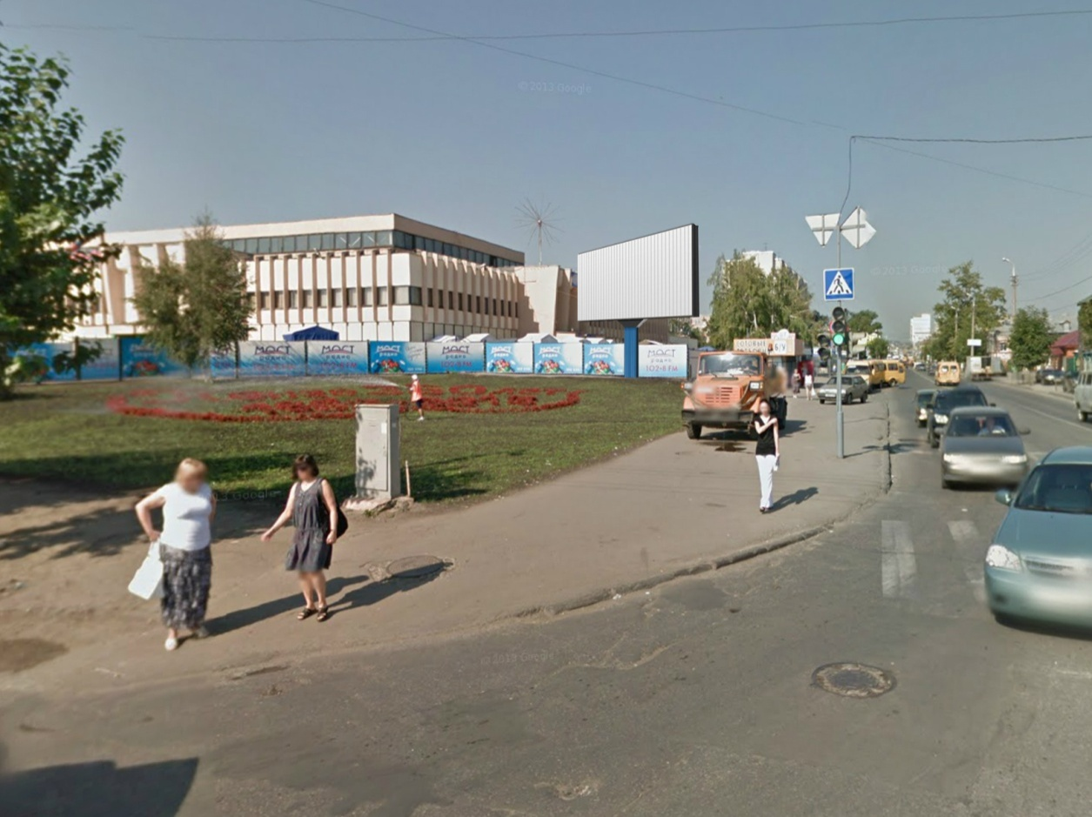

- Обзор местности против хода движения (точка №2)
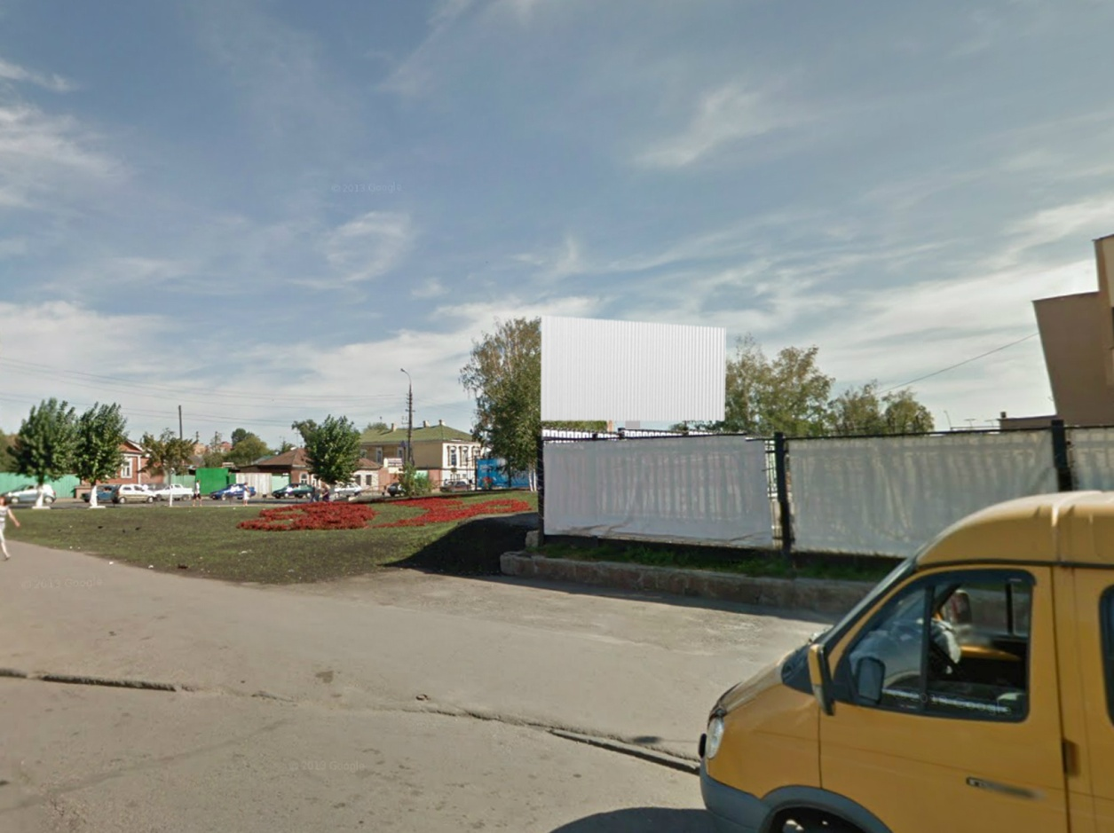

КАРТА - СХЕМА №36

Приложение №4
к схеме размещения
рекламных конструкций
ФОТОМАТЕРИАЛ №38
предполагаемого места расположения рекламной конструкции по адресу:
г. Пенза, переулок Строительный,6, размером 3х 6м
Призмадинамическая конструкция
- Обзор местности по ходу движения (точка №1)
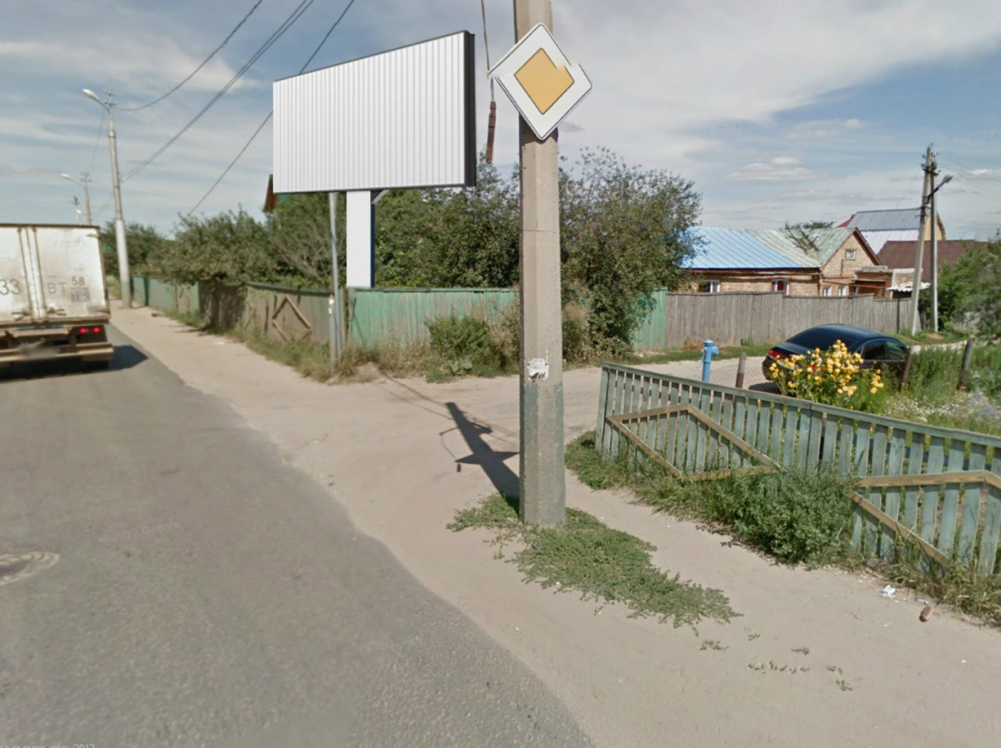

- Обзор местности против хода движения (точка №2)
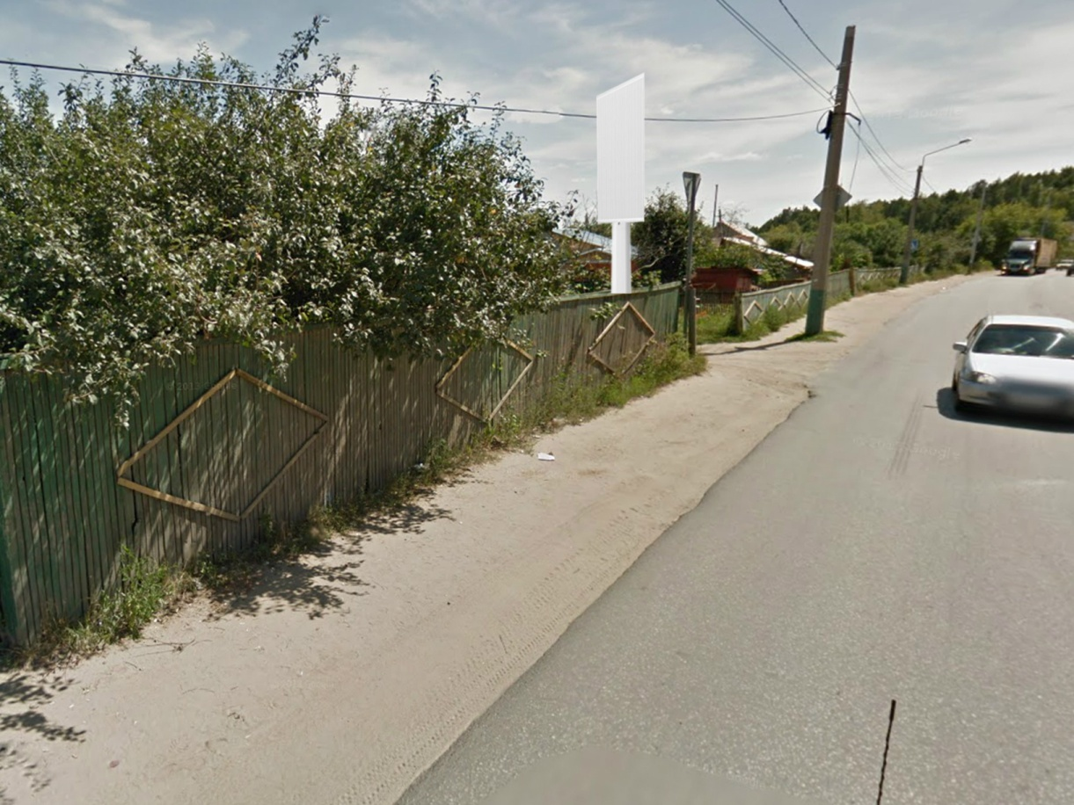

КАРТА - СХЕМА №38
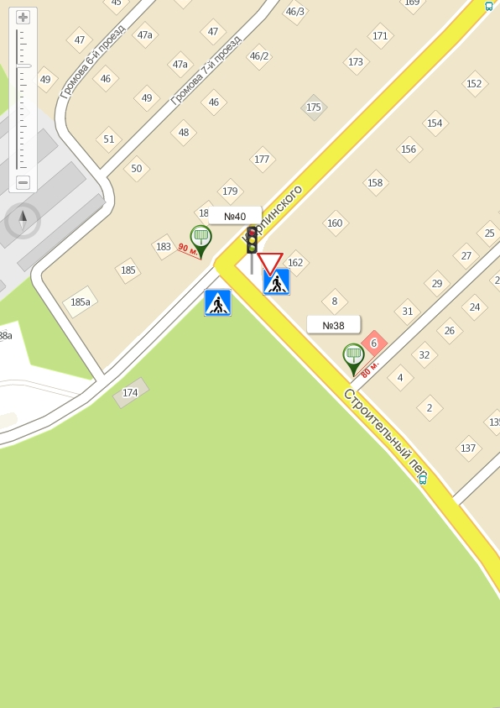

Приложение №5
к схеме размещения
рекламных конструкций

ФОТОМАТЕРИАЛ №40
предполагаемого места расположения рекламной конструкции
по адресу: г. Пенза, ул. Карпинского, 185, размером 3 х 6 м
Призмадинамическая конструкция
- Обзор местности по ходу движения (точка №1)
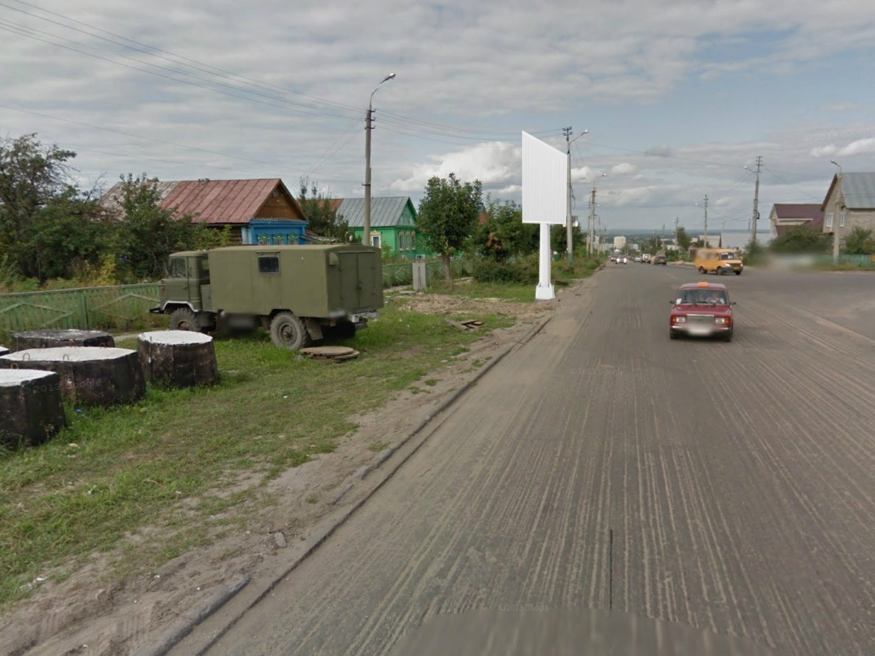

- Обзор местности против хода движения (точка №2)
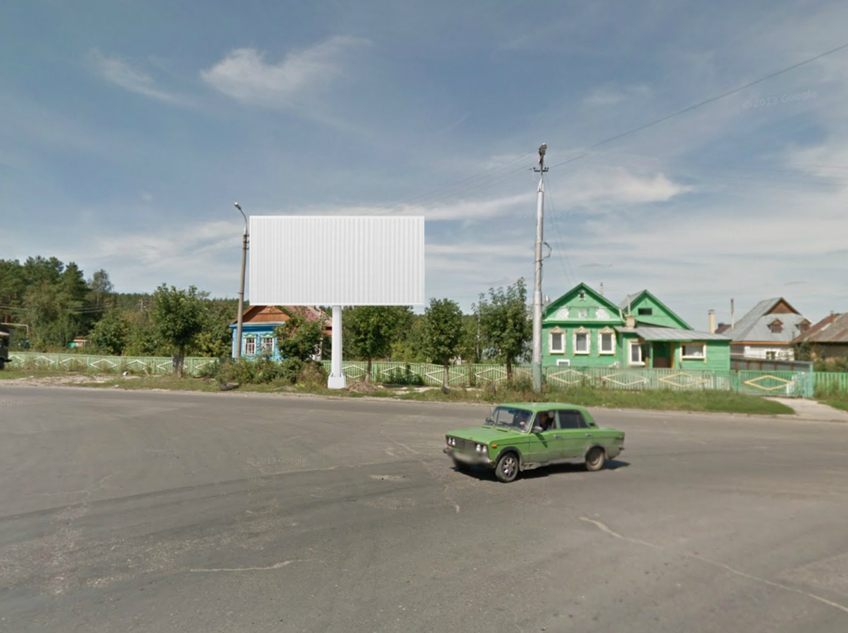

КАРТА - СХЕМА №40

Приложение №6
к схеме размещения
рекламных конструкций

ФОТОМАТЕРИАЛ №42
предполагаемого места расположения рекламной конструкции по адресу:
г. Пенза, ул. Плеханова, 19, размером 3х12м
Призмадинамическая конструкция
- Обзор местности по ходу движения (точка №1)
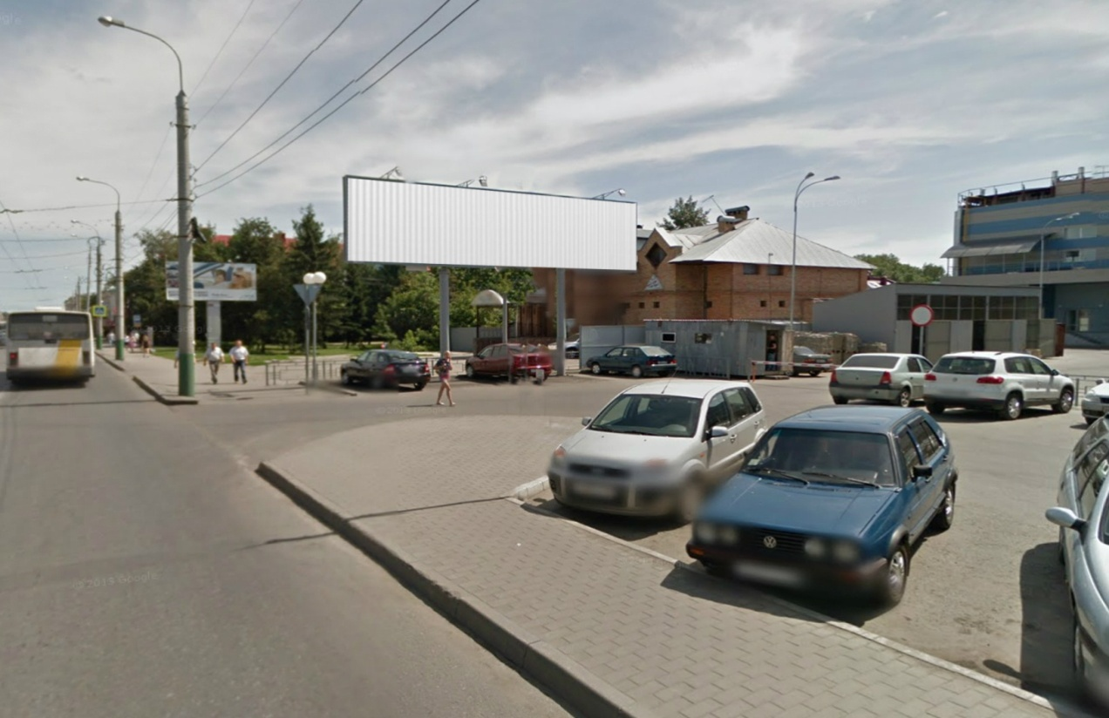

- Обзор местности против хода движения (точка №2)
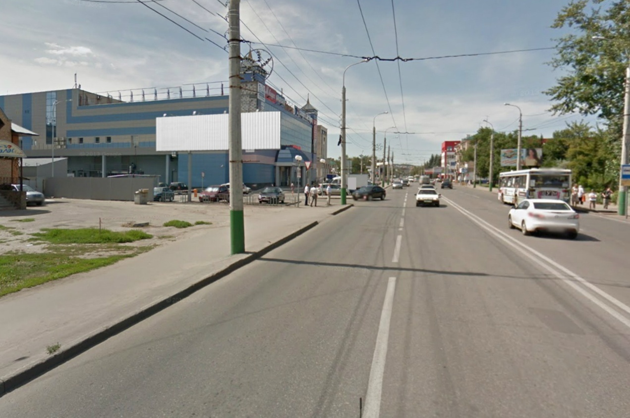

КАРТА - СХЕМА №42
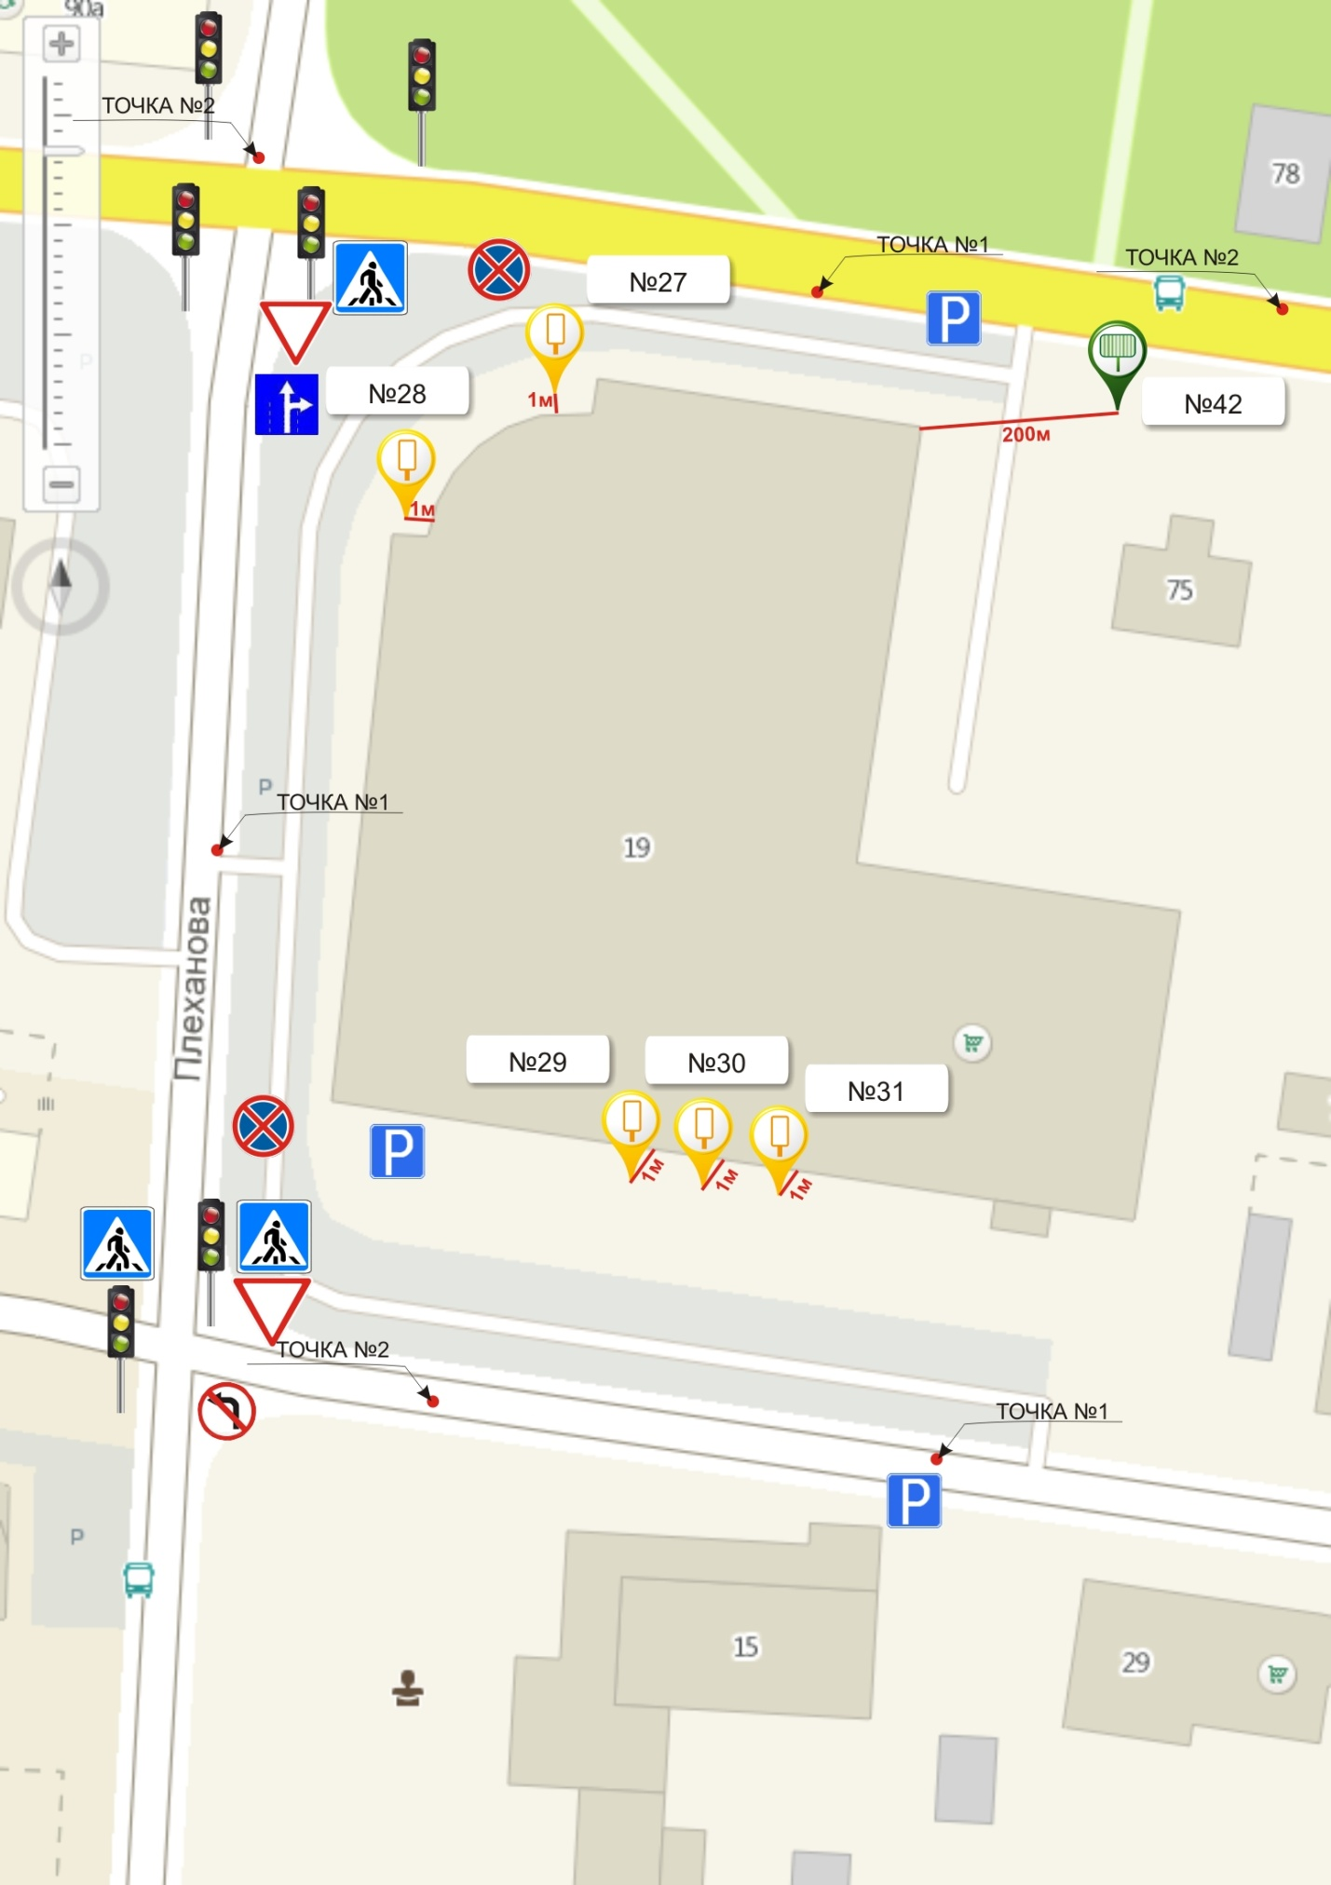

Приложение №7
к схеме размещения
рекламных конструкций

ФОТОМАТЕРИАЛ №54
предполагаемого места расположения рекламной конструкции по адресу:
г. Пенза, ул. Бекешская, 10, размером 3х6м
Щитовая конструкция

- Обзор местности по ходу движения (точка №1)
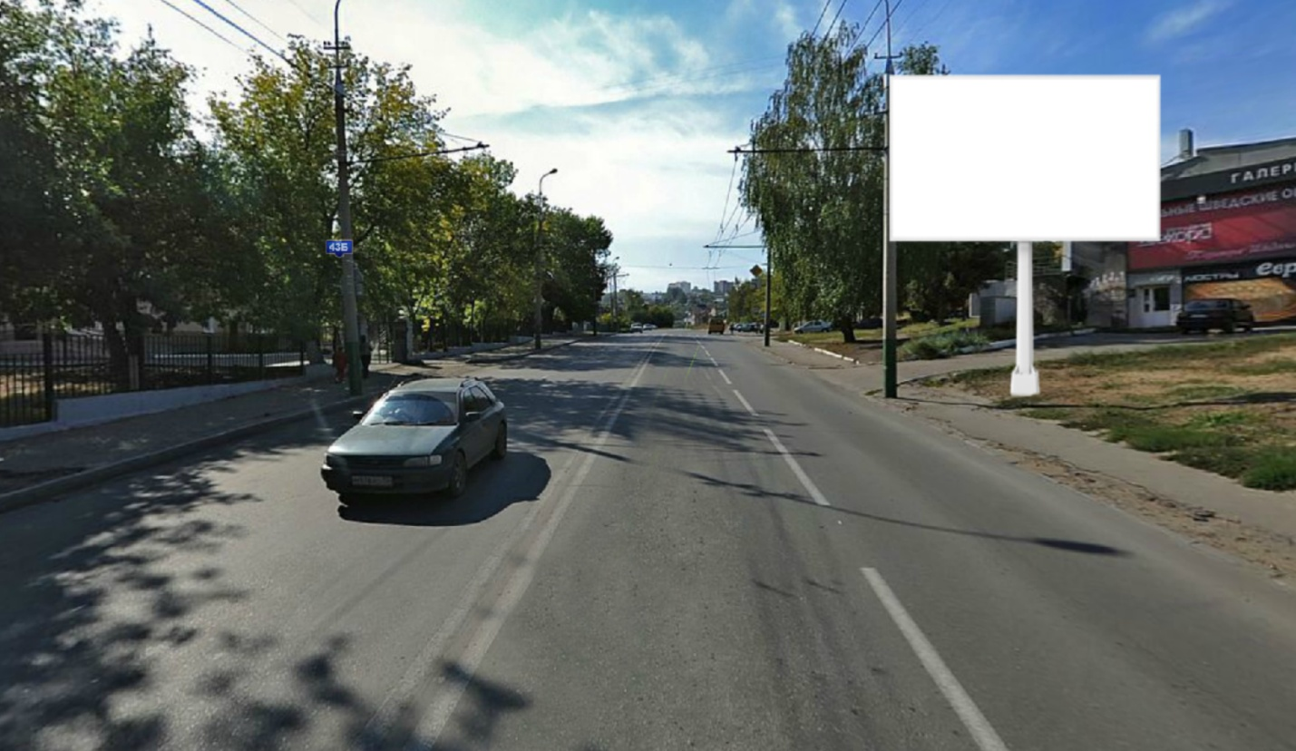
2. Обзор местности против хода движения (точка №2)
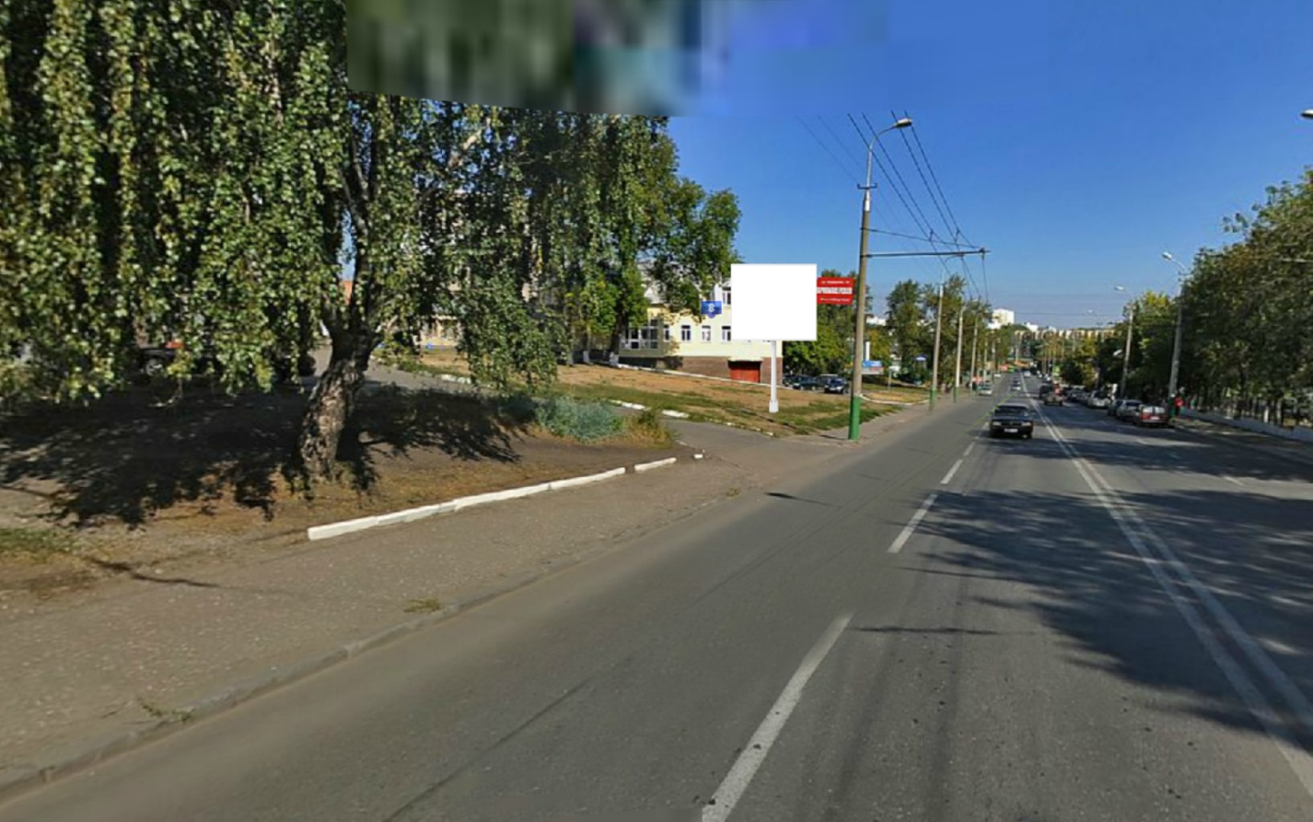

КАРТА - СХЕМА №54

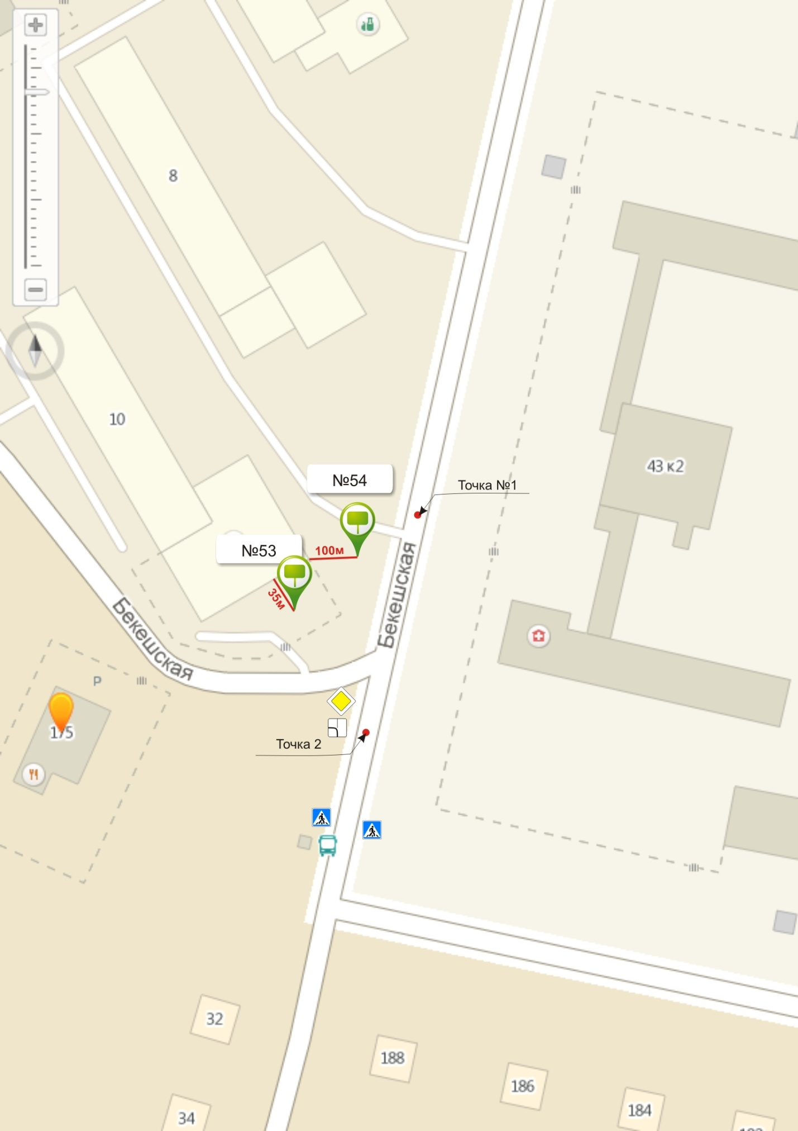

Приложение №8
к схеме размещения
рекламных конструкций
ФОТОМАТЕРИАЛ №58
предполагаемого места расположения рекламной конструкции по адресу:
г. Пенза, пр. Победы, 3, размером 3х6м
Щитовая конструкция
- Обзор местности по ходу движения (точка №1)

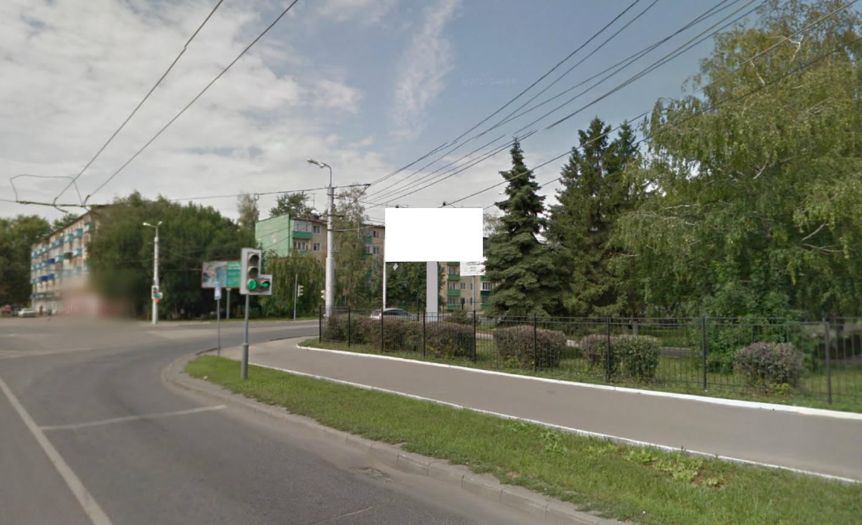

- Обзор местности против хода движения (точка №2)

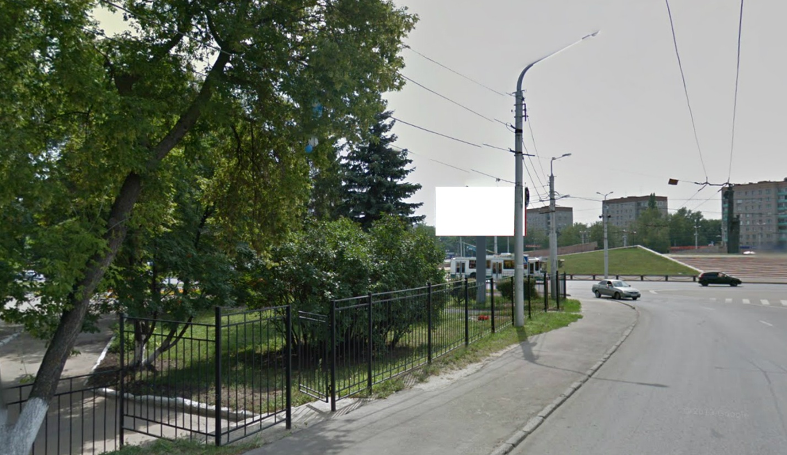

КАРТА - СХЕМА №58

